РЕФЕРАТ

Пояснювальна записка 85 стор., 28 рисунків, 11 джерел.

АВТОМАТИЗАЦІЯ, АМІАК, АЗОТНА КИСЛОТА, АНАЛІЗ, СТРУКТУРНО-ЛОГІЧНА СХЕМА, МАТЕМАТИЧНА МОДЕЛЬ, МАТЕРІАЛЬНИЙ БАЛАНС, ТЕПЛОВИЙ БАЛАНС, НЕЗВОРОТНІ РЕОЛОГІЧНІ ПЕРЕТВОРЕННЯ, ПЕРЕХІДНИЙ ПРОЦЕС, ФУНКЦІОНАЛЬНА СХЕМА, АСР, КОМП'ЮТЕРНО-ІНТЕГРОВАНА СИСТЕМА КОНТРОЛЮ ТА УПРАВЛІННЯ.

Об'єктом теоретичного дослідження є стадія окислення аміаку у виробництві неконцентрованої азотної кислоти.

Метою магістерської науково-дослідної роботи є розробка комп'ютерно-інтегрованої системи контролю та управління газового реактору стадії окислення аміаку у виробництві неконцентрованої азотної кислоти та виконання досліджень математичних моделей реактора та комбінованої САР температури газу на виході.

Метод дослідження – теоретичний із застосуванням ЕОМ.

У процесі роботи виконаний аналіз процесу як об'єкта керування, розроблені математичні моделі об´єктів керування на основі двох теорій, зроблені теоретичні дослідження математичних моделей реактора та комбінованої САР температури газу на виході та зроблений синтез комбінованої САР температури газу на виході апарату.

**ЗМІСТ**

ВСТУП…………………………………………………………………………….6

РОЗДІЛ 1. АНАЛІЗ СУЧАСНОГО СТАНУ АВТОМАТИЗАЦІЇ ТЕХНОЛО-ГІЧНИХ ПРОЦЕСІВ ХІМІЧНИХВИРОБНИЦТВ......………………………….8

* 1. Сучасний стан АСУ ТП…...…………………………………………8
  2. Характеристика виробництв та характеристика АСУ ТП…………9
  3. Сучасні засоби проектування АСУ ТП…………………………….12
  4. Системи автоматичного контролю, сигналізації та блокувань…..14
  5. Сучасні принципи математичного моделювання систем автоматичного керування……………………………………...……15

РОЗДІЛ 2. АНАЛІЗ ТЕХНОЛОГІЧНОГО ПРОЦЕСУ СТАДІЇ ОКИСЛЕННЯ АМІАКУ У ВИРОБНИЦТВІ НЕКОНЦЕНТРОВАНОЇ АЗОТНОЇКИСЛОТИ………………………………………………………………………..17

* 1. Опис технологічного процесу………………...………….............17
  2. Аналіз технологічного процесу………………………………….21

Розділ 3. РОЗРОБКА ТА ДОСЛІДЖЕННЯ МАТЕМАТИЧНИХ МОДЕЛЕЙ РЕАКТОРА ТА КОМБІНОВАНОЇ АСР ………………………………………23

* 1. Розробка математичної моделі технологічного апарату……….23
  2. Розробка математичної моделі газового реактору методом незворотних реологічних перетворень за температурою……….32
  3. Аналіз результатів теоретичних досліджень математичної моделі реактора…………………………………………………………..…42
  4. Обґрунтування вибору параметрів для стабілізації та розробка структурної та функціональної схеми автоматизації………...….46
  5. Вплив зміни реологічних змінних на передавальну функцію…..52

Розділ 4. КОМП'ЮТЕРНО-ІНТЕГРОВАНОЇ СИСТЕМИ КОНТРОЛЮ ТА УПРАВЛІННЯ (КІСКУ) ГАЗОВОГО РЕАКТОРА СТАДІЇ ОКИСЛЕННЯ АМІАКУ У ВИРОБНИЦТВІ НЕКОНЦЕНТРОВАНОЇ АЗОТНОЇ КИСЛОТИ………………………………………………………………………54

4.1. Аналіз програмного забезпечення КІСУ газового реактора стадії окислення аміаку у виробництві неконцентрованої азотної кислоти………………………………………………………..…….54

* 1. Описання програми статичного руху потоків на стадії окислення аміаку у виробництві неконцентрованої азотної кислоти…….…55

4.2.1. Робота з мнемосхемами………………………………………...….55

ВИСНОВОК…………………………………………………..………...…..……61

Список викорисТаної літератури……………..………...…………62

Додатки……………………………..…………………………………...…..……63

# **ВСТУП**

Аміак – речовина, яка відноситься до числа стратегічно-важливих продуктів хім. промисловості, кожного року виробництво аміаку у світі досягає 150 млн. тон. В основному використовується для виробництва азотних добрив (нітрат і сульфат амонію, сечовина), також він використовується у виробництві вибухових речовин і полімерів, азотної кислоти, соди (за аміачними методами) та інших продуктів хімічної промисловості. Рідкий аміак використовують як розчинник.

Аміак застосовується: в медицині, у будівництві, типографії, сільському господарстві, то що. Але виробництво аміаку, не є простим завданням. Процес отримання аміаку заснований на його синтезі з азоту та водню. Азот беруть з повітря, для отримання водню, використовують водяну пару та природний газ. Для підтримання такої промисловості та для збільшення росту виробництва, необхідні більш сучасні методи автоматизації технологічного процесу.

Недоліками виробництва є економічне становище нашої держави, досить дорогий природний газ, застаріле обладнання та методи автоматизації, які використовуються на підприємствах. Це все заважає конкурувати на міжнародному ринку з більш сучасними підприємствами та тими підприємствами, де сировина дешевша.

Таким чином, задача - розробка математичної моделі апаратів, за найсучаснішим методом незворотних реологічних перетворень, для більш точного опису процесу в об’єкті керування. Та, як наслідок, покращення виробництва, та здешевлення собівартості.

В дипломній роботі запропоноване поєднання сучасних методів, таких як розрахунок математичної моделі апарата, який в свою чергу дозволяє з великою точністю дослідити поведінку цього апарату при ненормальних умовах та параметрах, та запобігти аварії, а також ще більш сучасного методу незворотних реологічних перетворень, суть якого полягає в комплексному вивченні хімічних процесів у сукупності з фізичними процесами перенесення кількості теплоти, маси та енергії.

Об’єктом дослідження є стадія окислення аміаку у виробництві неконцентрованої азотної кислоти, а саме головний об’єкт – газовий реактор (Р-201).

Предметом дослідження виступає електронна обчислювальна машина, яка буде обчислювати регламентні данні, з постійного діючого регламенту виробництва неконцентрованої азотної кислоти, за певними принципами.

Методами дослідження будуть: теоретичний із застосуванням ЕОМ, який включає в себе розрахування математичної моделі газового реактору, розробки математичної моделі стадії окиснення аміаку на основі теорії реологічних перетворень і методу нульового градієнта. Об’єднання методів з подальшою розробкою математичних моделей комбінованої САР температури на стадії окиснення аміаку. Отримання результатів дослідження САР та подальший аналіз результатів теоретичних досліджень стадії окиснення аміаку і комбінованої САР температури на стадії окислення аміаку у виробництві неконцентрованої азотної кислоти.

Науковою новизною результатів дослідження є те, що головний апарат стадії окислення аміаку у виробництві неконцентрованої азотної кислоти ще ніколи не обчислювався методами описаними вище.

Практичним значенням отриманих результатів – є те, що у подальшій науковій діяльності, можна запропонувати такий метод автоматизації певної стадії на підприємство, або розробити взагалі програму, в яку будуть лише вписані параметри об’єкта, а вона самотужки в реальному часі буде робити обчислення та на виході надасть найкращі налаштування для об’єкта. Що буде дуже необхідно для налагодження об’єктів керування при переході на мінімальне чи максимальне виробництво при технічному обслуговуванні, переобладнання, зменшення чи збільшення об’ємів виробництва, то що.

**РОЗДІЛ 1. АНАЛІЗ СУЧАСНОГО СТАНУ АВТОМАТИЗАЦІЇ ТЕХНОЛОГІЧНИХ ПРОЦЕСІВ ХІМІЧНИХ ВИРОБНИЦТВ**

* 1. **Сучасний стан АСУ ТП**

Підвищення якості та здешевлення самої продукції – це найважливіші завдання, котрі стоять на чолі кожного виробництва. За для цього потрібно вдосконалювати виробництво.

На сьогодні технології пов’язані з хімічною промисловістю дуже складні, а виробництво хімічної продукції потребує дуже великого об’єму видобування продукту. Якість продукту залежить від відхилення режимних параметрів, від сучасних технологічних та оптимізаційних впроваджень в цехи підприємства. На хімічному виробництві присутні шкідливі умови роботи, пожежонебезпечність та вибухонебезпечність речовин, які переробляються. По мірі потреб на збільшення вихідного продукту, ростуть об’єми колон, та вантаження апаратів. Із підвищенням складності виробництва та проходження хімічних реакцій за високих тисках та температурах, стає практично неможливим управління об’єктом в ручну. За такої обставини, навіть фахівці з високою кваліфікацією у разі відхилення процесу від нормальної роботи не зможуть своєчасно вплинути на це. Що в свою чергу, пропорційно від відхилення, приводить до втрати якості кінцевого продукту, псується сировина не тільки основна, для видобутку продукту, а ще й допоміжних речовин, на подобу – речовини-каталізатори, привести може до аварійного стану по типу: викид у великих кількостях шкідливої речовини до навколишнього середовища, вибухонебезпека та пожежонебезпека. Лише при повній автоматиці можна виконувати технологічні процеси.

Ефективність виробництва значно покращується при використанні автоматизації – виростає кількість кінцевого продукту, зменшується вартість виробництва продукту та збільшується якість. До автоматизації входять: сигналізація, контроль, регулювання та блокування технологічних процесів з поміччю технічних засобів автоматизації.

До основ контролю, управління та планування всіх стадій виробництва відноситься вимірювальна інформація. Нестача точних вимірювань веде за собою похибку у використанні сировини та матеріалу, а також унеможливлює оптимально економного використання паливної енергії.

Отже найважливішою гранню, є оптимізоване управління процесом, яке надає можливість належно використовувати енергоресурси та сировину, сприяє покращенню якості кінцевого продукту. З оптимальним управлінням може збільшитися строк придатності обладнання, зменшитися собівартість самого продукту.

* 1. **Характеристика виробництв та характеристика АСУ ТП**

Протягом останніх років питання технічного рівня та якості інструментів та вдосконаленої технології зросли. Системи автоматики, які працюють локально на об’єкті, об’єднуються в автоматизований комплекс систем, створюється автоматичний процес керування технологічним процесом. Звичайне керування системою у порівнянні з сучасними автоматизованими методами немає тих оптимальних налагоджувань для кращого ведення процесу виробництва, замість ручного керування займає місце оптимальне машинне управління. Системи обчислювання, які побудовані на базі сучасних електричних обчислювальних машин – це основний технологічний засіб керування виробництвом та процесом. Коли ведеться керування виробництвом: у промисловій галузі, будівничий галузі, масово застосовуються системи та елементи електронної автоматики, з їхньою допомогою приймаються та переробляються сигнали з різних вимірювальних пристроїв проходячи певні алгоритми та можливі впливи оператора, сигнали надходять до виконавчих органів.

Системи автоматики такі як давачі первинного сигналу та автоматична електронна обчислювальна машина мають різні величини сигналів відносно виходу та входу. Електроавтоматика та її системи, маються на увазі підсилювачі – електронні, напівпровідникові підсилювачі, працюючі за магнітним принципом, а також пристрої, які здійснюють автоматичне регулювання, які перетворюють сигнал, мають на своїх входах та виходах різні значення однієї величини.

Системи автоматики, компоненти та елементи мають відмінності за фізичними властивостями, за методом роботи, схематично, конструкційно, тощо… Елемент (ланка, блок) – це конструктивно не складний сегмент, який виконує деяку певну операцію, обробку, з сигналом, тобто: управління, виправлення, перетворення, розподіл та зберігання. Електроавтоматична система – згуртування електронного автоматичного пристрою, та об’єкту керування, які між собою мають взаємодію.

Електроавтоматичні системи та пристрої, виконують завдання: блокування, сигналізація, контроль, автоматичне керування та захист. Придатність продукції та вірне протікання тех. процесу, а також, забезпечення надійної та безаварійної праці обладнання визначають прибори автоматичного контролю.

Прибори сигналізації перетворюють сигнали, використовувані в автоматичних системах, для сприймання людиною. Цими сигналами – є горіння лампи, горіння стрілок на приладах, горіння на цифрових панелях, електропневматичних індикаторів, також присутні звукові сигнали, такі як сирена, дзвоник, гудок. Сигналізація ще часто супроводжується автоматичним звітом за допомогою реєструю чого обладнання на папері, ще може звітувати на магнітну стрічку. Прибори, які виконують дії блокування та захисту, запобігають невірному порядку роботи електроавтоматичних засобів, або тех. процесу та забезпечують вимикання відповідного обладнання при режимах роботи, які не відповідають нормі.

На цей час існують багато різноманітних пристроїв захисту та блокування. Що до електричних пристроїв, там масово використовуються автоматичні вимикачі та спеціальні запобіжники, які переривають подачу струму в мережу, при перевантаженні. На підприємстві за для запобігання підвищенню тиску в колоні, зниження рівня можуть використовувати баки та інші технологічні апарати. Також на підприємствах використовують різні блокування на основі дискретних дій, це сприяє захисту від неправильного порядку роботи технологічного обладнання, а обслуговуючий персонал від травм. На підприємстві, висока надійність роботи – це є основною вимогою до пристроїв захисту та блокування. За для того, щоб визначити бажаний рух процесу в об’єкті керування, всі системи електроавтоматичних пристроїв працюють за командами персоналу, що обслуговує устаткування, за заданою програмою, або ж автоматично, в залежності від значення яких не будь параметрів.

Щоб досягти постановлене завдання керування, системи електроавтоматичного устаткування впливають на об’єкт керування. Це може робитися зміною кількості речовин, які поступають за рахунок продуктивності апарату, або за рахунок дроселювання потоку. Від теплоносія залежить кількість теплоти, що передається, це може залежити ще і від палива, кількості речовини, від напрямку надходження потоку, чи частоти обертання приводу механізму постачання речовини, періодичності вмикання та вимикання апаратів…

Автоматичний електропривод – це важливий різновид електроавтоматики, як і електромагнітні та електронні прибори автоматики.

На сьогодні складних вимірювань потребують сучасні наукові дослідження, де наукові інститути і організації здійснюють постанову цих завдань та виконання. Вони мають дуже кваліфікованих спеціалістів та фахівців. В ту саму чергу головна дія для всіх вимірювань - це експериментальне дослідження, її суть – це порівняння вимірюваної фізичної величини з одно іменною їй величиною, взятую за одиницю. Визначення кількісної оцінки величини, яку вимірювали, маючої вигляд деякого числа прийнятих для неї одиниць – є метою порівняння.

За помічу необхідного обладнання, які відрізняються принципами дії та складністю, здійснюється вимірювання. Це обладнання має назву – вимірювальні пристрої. Вимірювальна техніка – це деяка кількість технічних засобів, основною дією яких є вимірювання, виконання методів впровадження вимірювання і обробка їх результатів.

Із розвитком суспільства, зростали і його потреби, то ж і вимірювальна техніка дуже тісно пов’язана з цим. Сьогоднішній час можна охарактеризувати як час, де зростає швидкість розвитку науки та виробництва в промисловості. Але це неможливо без широкого застосування різноманітних вимірювань та вимірювального обладнання. Терміном, технологічні вимірювання, визначається областю техніки, що вимірює, яка об’єднує в собі пристрої, що вимірюють та вимірювальні методи, які використовують в технологічних процесах.

Вимірювальні параметри, які включені до технологічних вимірювань, дуже відрізняються для різних промислових галузей, та дуже залежать від самого технологічного процесу.

* 1. **Сучасні засоби проектування АСУ ТП**

На сьогодні нафтопереробна промисловість, нафтохімічна промисловість, хімічна та інші галузі промисловостей можна охарактеризувати великою складністю, дуже великою потужністю, технологічних апаратів, величезним об’ємом виробництва та іншими різноманітними параметрами, від яких залежить хімічні процеси та технологічні процеси. Тому вже становиться важко уявити сучасні технологічні процеси без часткової, повної автоматизації.

Технологічний процес, який може проходити без безпосередньої участі людини, де самі технологічні операції виконуються автоматично, називають автоматизованим технологічним процесом. Автоматичний контроль технологічних параметрів, припустимий автоматизацією технологічних виробництв. Також до автоматизації технологічного виробництва відносяться: регулювання автоматичне, також автоматизоване чи автоматичне керування. Так само до автоматизації технологічного виробництва відноситься захист технологічних процесів від аварійних режимів, захист навколишньої середи. Сигналізацію – відхилення від нормальних режимів тех відносять до автоматизації технологічного виробництва.

Керування направлене на підтримання чи покращування функціонування управляючого об’єкту відповідно заданої мети управління, робиться для того, щоб хімічні системи працювали у напрямку згідно завданню. Коли процес управління виконується найкращим чином, то він є оптимальним. Автоматичні системи керування являють собою основні інструменти для рішення питань управління хімічним виробництвом.

Автоматизоване керування – це керування технологічним об’єктом, чи кількома об’єктами та виконавчим механізмом, котрий впливає на об’єкт (мається на увазі клапан, то що), регулюючи процес впливом на об’єкт в реальному часі.

Управління різними режимами, за якими працює тех. обладнання, називають управлінням технологічного процесу. Управління технологічним процесом – це визначення вхідних параметрів, знайдена залежність між вхідними та вихідними параметрами, впроваджений автоматичний вимір вхідних та вихідних параметрів, з використанням алгоритмів та формул, які описують процес, контролюються вихідні параметри за рахунок зміни вхідних.

Автоматизація технологічних процесів та автоматизація систем керування працює таким чином, вся інформація, що збиралась з давачів, поступає до системи, що керує процесом. Далі система порівнює дані отримані з вхідних та вихідних потоків та параметрів та робить порівняння з моделлю, яка закладена у систему. Всі результати, які отримуються при порівнянні даних з моделлю, аналізуються комп’ютером, а вже потім автоматична система управління вираховує керуючі дії та відправляє їх до виконавчого механізму (робочого органу).

Система автоматичного управління в наш час з об’єктом управління є невід’ємні, де оператор слідкує за чинною роботою комп’ютера, слідкує за параметрами. Коли оператор бере участь у прийнятті рішень що до управління апаратом, то це має назву – автоматизована система управління. Коли система працює без безпосередньої участі людини, у процесі управління, така система має назву – система автоматичного управління.

* 1. **Системи автоматичного контролю, сигналізації та блокувань**

У наш час у нафтопереробній промисловості та хімічній промисловості застосовується автоматизація технологічних процесів з використанням багатьох різних засобів автоматичного керування. Система автоматизації технологічних процесів, слідкує не тільки за параметрами вхідними та вихідними, а також здійснює контроль за цими параметрами, сигналізує, коли якийсь з параметрів виходить з норми, може виконувати у необхідності аварійне блокування, а також робить захист. Робота самого технологічного процесу підтримується у ідеальному режимі. У хімічній та нафтопереробних промисловостях, особлива увага приділяється засобам, які ведуть керування процесом на відстані, а саме: розробці та застосуванню. Завдяки таким засобам, людина – оператор, чи робочий персонал, не піддаються шкідливим впливам агресивного середовища.

Обладнання, що слідкує за технологічними процесами: пожеженебезпечними, вибухонебезпечними, та інші, оснащені засобами контролю, котре відбувається автоматично. Таке обладнання оснащується можливістю регулювання та захисними блокуваннями одного чи декількох параметрів, що можуть призвести до аварії. Обладнання такого типу слідкує за кількістю речовин, що виходять з апарату, їх співвідношенні, які компоненти входять до речовин, слідкує за тим, щоб концентрація деяких речовин не доходила до критичної позначки, до інших вимірювань, входить слідкування за температурою, тиском та витратою. В деяких апаратах до контролю попередніх параметрів входять ще витрата теплоносія чи холодоагенту. Обладнання, яке входить до складу технологічних блоків першої категорії вибухонебезпеки, оснащуються мінімум 2-ма давачами на кожному параметрі, які входять до небезпечної групи. Коли параметри залежать один від одного, розміщується по одному давачу на кожний параметр. Також параметри оснащуються засобами проти аварійного захисту, та засобами регулювання. Для більшого контролю, (коли це необхідно) ще оснащають додатковими (дублюючими) системами керування і захисту. Автоматичні системи проти аварійного захисту виконуються за певним алгоритмом.

Засоби автоматичного контролю, які слідкують за ходом тех. процесу, засоби блокування, засоби регулювання та сигналізації, вмонтовуються в той проміжок часу (декілька неділь), коли зручно обслуговувати та знімати необхідні показання.

**1.5. Сучасні принципи математичного моделювання систем автоматичного керування**

Розуміння математичної моделі полягає у тому, що маючи значення певних (вхідних) параметрів, можна математично отримати значення вихідних параметрів об’єкта моделювання.

Отже, математична модель являє собою певну сукупність математичних систем чи рівнянь, що описують процеси, які відбувається у об’єкті дослідження. Ці процеси описуються певними фізичними законами, які можуть описувати не тільки внутрішній процес, але й їх взаємодії з навколишнім середовищем. Поняття математичне моделювання – являє собою процес, що встановлює відповідність між реальним об’єктом, та деяким математичним об’єктом, який має назву – математична модель. Дослідження математичної моделі, дозволяють побачити характеристики та передбачити поведінку реального об’єкту, за зміною певних умов. Особливістю математичного моделювання, є те, що математична модель – абстрактно відображує існуючий об’єкт, або який розробляється. Знання фізичних властивостей, та фізичних законів, дозволяє одержати розуміння і знання про цей об’єкт. На той час у техніці таке розуміння, як математична модель трактують, як зміну досліджуваного технологічного пристрою, чи процесу, який відповідає математичній моделі, та подальше вивчення обчислювальних методів з допомогою певних коштів, що до сучасної техніки, яка зможе швидко обчислити.

На сам перед, математичне моделювання – це є як і побудова самої математичної моделі, так і вибір певної моделі із заготовлених джерел. Дослідження математичної моделі, це отримання інформації про деякий об’єкт, математичний та фізичний опис властивостей, а на сам перед, передбачення поведінки за фізичними властивостями досліджуваного об’єкта.

Основною ідеєю математичного моделювання, є те що різні явища в об’єкті, як і різні об’єкти можуть мати в певному сенсі однаковий математичний опис технологічного процесу.

Якщо казати простою мовою, то поняття таке як – математична модель, можна розуміти, деяка сукупність знань, того об’єкту, який досліджується, котрий сформульований фізичними законами, що об’єднані математичною мовою.

Залишається відкрите питання, знання, які маємо про об’єкт, не є доскональними, чи навпаки, щоб описати об’єкт потрібно урахувати стільки факторів, що це є математично не зручно. Тому і як будь яка інша модель, математична модель має лише наближений опис досліджуваного об’єкта.

**РОЗДІЛ 2. АНАЛІЗ ТЕХНОЛОГІЧНОГО ПРОЦЕСУ СТАДІЇ ОКИСЛЕННЯ АМІАКУ У ВИРОБНИЦТВІ НЕКОНЦЕНТРОВАНОЇ АЗОТНОЇ КИСЛОТИ**

* 1. **Опис технологічного процесу**

Аміачно-повітряна суміш зі змішувача Х-202 поступає в контактний апарат Р-201 (рис. 2.2), який являє собою вертикальну циліндричну посудину. У верхній частині апарату є влаштований конус, який переходить у циліндр діаметром 1700°мм. У нижній частині циліндра, в горизонтальній площині влаштована касета, в котрій розміщено 12 каталізаторних сіток платинородієво-палладієвого сплаву.

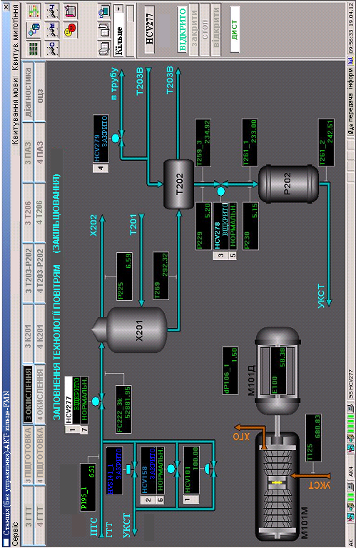

Рис. 2.1. Мнемосхема КІСКУ установкою приготування АПС

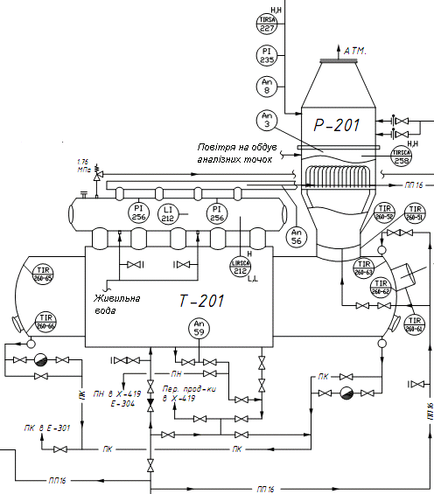

Рис. 2.2. Функціональна схема автоматизації стадії окислення

аміаку та охолодження нітрозних газів

У міжкорпусний простір апарату подається АПС, котра через отвори у верхній частині внутрішнього конуса поступає на каталізаторні сітки для окислення. Над каталізаторними сітками розташований запалювальний пристрій, який складається з двох концентричних кілець, і призначений для розігріву каталізаторних сіток. Контактний апарат обладнано оглядовими вікнами та аналізними точками для відбору проби АПС та нітрозного газу, призначення котрих полягає у здійсненні контролю стану каталізаторних сіток і процесом окислення аміаку. У верхній частині контактного апарату, розташована вибухова мембрана, яка служить для запобігання апарату від руйнування при перевищенні дозволеного робочого тиску. На каталізаторних сітках при температурі (890-910)0С проходить окислення аміаку за реакціями:

- основна реакція:

4NH3 + 5O2 = 4NO + 6H2O + 907 кДж;

- побічні реакції:

4NH3 + 3O2 = 2N2 + 6H2O + 1266 кДж;

4NH3 + 4O2 = 2NO2 + 6H2O + 1105 кДж

Після окислення аміаку створюються нітрозні гази, котрі містять оксиди азоту, пару води та кисень. Вихід оксиду азоту від окисленого аміаку не повинен бути меншим 93,5%. Для захисту сіток контактного апарату від сплавлюння передбачене захисне блокування, котре відключає технологічну частину агрегату при досягненні температури на каталізаторних сітках 9500С. Після контактного апарату Р-201 гарячі нітрозні гази через перегрівник пари поступають у котел-утилізатор нітрозних газів Т-201. Мнемосхема КІСКУ стадією окислення аміаку та охолодження нітрозних газів приведена на рис. 2.3. Котел-утилізатор нітрозних газів Т-201 являє собою циліндричний горизонтально установлений котлоагрегат димогарного типу, двоходовий за газом, з виносним парозбірником. До газотурбінного барабану котла-утилізатора кріпляться вихідна та обертальна камери. Всередині вихідної камери знаходиться вхідна камера, яка закріплена до днища барабану та вхідного штуцера компенсатором. Нітрозні гази після контактного апарату Р-201 поступають через конусний перехід до вхідної камери, проходять газохід, обертальну камеру, другий газохід і поступають у вихідну камеру. Обертальна та вихідна камери обігріваються парою під тиском 1,6 МПа, котра подається в розташовані ззовні камер змійовики. Температура стінок камер котла-утилізатора при запусках і зупинках з метою запобігання конденсації азотної кислоти не повинна бути меншою 1200С.

Рівень води в міжтрубному просторі котла-утилізатора підтримується регулятором LCV-212 подачею живильної води в барабан котла. Для захисту труб котла-утилізатора від перегріву та розриву, передбачене захисне блокування, котре відключає технологічну частину агрегату при зниженні рівня води в котлі-утилізаторі до значення, рівного мінус 160°мм за шкалою приладу. Між вхідною та вихідною камерами на котлі-утилізаторі агрегату передбачено байпас з регулюючим пристроєм для регулювання температури нітрозних газів на виході з котла-утилізатора.

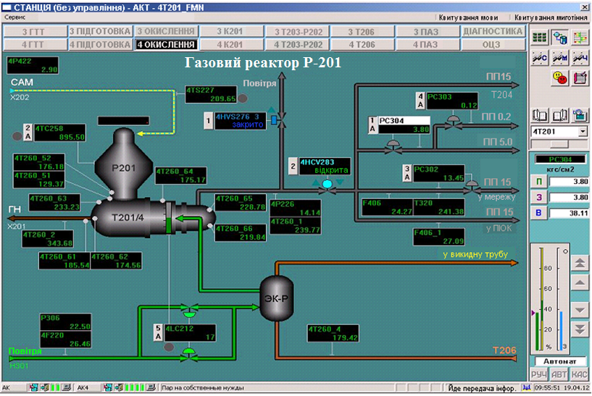

Рис. 2.3. Мнемосхема КІСКУ стадією окислення аміаку та

охолодження нітрозних газів

У котлі-утилізаторі за рахунок тепла нітрозних газів проходить випарювання живильної води, яка подається в міжтрубний простір, зі створенням пари з тиском 1,6 МПа і температурою 230-275°С. Охолоджені до температури (260-380)°С нітрозні гази з котла-утилізатора Т-201 поступають в окислювач з підігрівником повітря Х-201. В окислювачі проходить окислення оксиду азоту киснем повітря до діоксиду азоту за реакцією: 2NO + 2O2 = 2NO2 + 125 кДж. В окислювачі за рахунок тепла реакції окислення нітрозні гази нагріваються до температури (260-380)°С і направляються двома паралельними потоками через підігрівник повітря та регулюючу заслінку в підігрівник хвостових газів Т-202. Охолоджені в Т-202 нітрозні гази з температурою (220-260)°С поступають в підігрівник хвостових газів I ступені холодильника Т-203В, де охолоджуються хвостовими газами після абсорбційної колони К-201 до температури не вищої 170°0С і поступають у холодильники-конденсатори Т-203А.Б. Створений у міжтрубному просторі Т-203В кислий конденсат поступає на 9-у тарілку колони К-201. У холодильниках-конденсаторах Т-203А,Б нітрозні гази охолоджуються оборотною водою до температури не вищої 65°0С. При цьому проходить конденсація водяних парів зі створенням азотної кислоти з масовою долею (40-55) %, котра поступає на одну з 6 по 9 тарілку колони К-201 [10].

* 1. **Аналіз технологічного процесу**

В усіх реакторах проходять відповідні фізико-хімічні процеси: гідродинамічні, теплові, дифузійні та хімічного перетворення. Хімічні процеси завжди супроводжуються виділенням або поглинанням теплоти. Тепловий ефект процесу здебільшого може спричинити помітну зміну температури реакційної маси, яка у свою чергу призводить до зміни рівноваги хімічного процесу, його швидкість, ступеня перетворення та складу продукту реакції [1].

Швидкість хімічних процесів значною мірою залежить від температури, оскільки остання сильно впливає на контактну швидкість реакції, яка входить у рівняння кінетики:

 (2.1)

 - стала;  - енергія активації;  - універсальна газова стала;  - температура;

Газовий реактор широко використовується у хімічній промисловості, наприклад, у виробництві аміаку, метанолу, синтетичні оцтові кислоти, поліетилену та ін.. як правило, два газові потоки попередньо змішуються, підігріваються до певної температури і загальний потік подається у реактор з каталізатором. У реакторі проходить процес хімічного перетворення, в результаті якого створюється нова речовина. В основному такі реакції є екзотермічними. Із аналізу газового реактора, як об’єкта керування випливає, що вихідними параметрами є концентрація  цільового продукту, температура  реакції та тиск . До вхідних параметрів відносяться витрати  газової суміші з концентраціями і  речовин, які реагують міх собою, і холодоносія . Часто за рахунок теплоти реакції підігрівається реакційна газова суміш. До збурюючи параметрів можна відносити концентрації , та температуру  газової суміші [1]. За для спрощення розрахунку моделі реактора до збурюючи параметрів буде віднесений тиск .

**Розділ 3. РОЗРОБКА ТА ДОСЛІДЖЕННЯ МАТЕМАТИЧНИХ МОДЕЛЕЙ РЕАКТОРА ТА КОМБІНОВАНОЇ АСР**

* 1. **Розробка математичної моделі технологічного апарату**

Газовий реактор, у даному випадку має дві вихідні величини: концентрацію цільового продукту та температуру.

Газова суміш, яка надходить у реактор попередньо нагрівається до температури , близької до температури реакції. Реакції у газовому потоці, за деяким винятком, відносяться до екзотермічних, тому реактор необхідно охолоджувати до деякої температури . Якщо газова суміш складається із двох потоків, то на вхід у реактор вона містить два компонента з концентраціями відповідно  і . У результаті реакції між цими компонентами створюється нова речовина з концентрацією . Теплота, яка надходить у реактор, складається із теплоти газового потоку та теплоти, яка виділяється під час реакції [4].

Рівняння теплового балансу газового реактора має вигляд:

, (3.1)

де ;  - кількість теплоти, яка виділяється у результаті реакції; ; ;  - кількість теплоти, яка передається через стінку до холодоносія; ,  - витрати суміші та її теплоємність;  - теплота реакції;  - початкова концентрація;  - об’єм реактора;  - густина суміші у реакторі;  - коефіцієнт теплопередачі через стіну;  - поверхня теплообміну;  - температура стінки [4].

Коефіцієнт  може бути визначений через витрати холодоносія за формулою:

, (3.2)

де  - коефіцієнт пропорційності.

Рівняння матеріального балансу за реагуючим компонентом:

, (3.3)

де ;  - маси регулюючих компонентів;  - кількість речовини, яка створюється у процесі реакції;  - кількість маси на виході реактора;  - об’єм реакційної зони;  - стала швидкості реакції;  - стала;  - енергія активації;  - універсальна газова стала;  - температура;  - максимально досяжна концентрація цільового продукту [4].

Якщо тиск  у реакторі регулюється зміною витрат  газу на виході, то можна записати, що

, (3.4)

де ,  - відповідно коефіцієнт витрат і прохідний отвір клапану.

Матеріальний баланс реактора може бути описаний такими рівняннями:

 (3.5)

де  - об’єм реакції;  - концентрація цільового продукту відповідно рівняння кінетики;  - густина газової суміші; ,  - тиск підвищений та нормальний;  - витрата газової суміші на виході реактора.

 (3.6)

Результати аналізу рівняння (3.6) показують, що змінними параметрами будуть: концентрація , температура  реакції, тиск  газової суміші, поперечний перетин регулюючого органу , витрати  і , концентрації  та . Дамо відхилення змінним параметрам, а після відповідних перетворень та спрощень буде одержано:

 (3.7)

Під час отримання (3.7) враховано, що . Введемо подальші позначення:

; ; ; ; ; ; ; .

Тоді рівняння (3.7) набуде вигляду:

 , (3.8)

де ; ; ; ; ;

;

.

Рівняння теплового балансу реактора:

 (3.9)

Враховуючи, що, маємо рівняння:

 (3.10)

Вважаємо, що теплоємність ,  і  у межах допустимих змін температур будуть сталими. Тоді до змінних параметрів можна віднести: температуру  реакції, концентрацію  цільового продукту, температуру  газової суміші на вході у реактор, витрати  та . Беремо . Дамо відхилення змінним, а після відповідних перетворень та спрощень отримуємо:

 (3.11)

Введемо таке позначення: .

Тоді рівняння (3.11) у відносній формі буде:

, (3.12)

де ; ; ; ;

; .

Система часткових ММ газового реактору утворюють загальну ММ газового реактору. Запишемо цю систему

 . (3.13)

Як слід з аналізу системи рівнянь (3.13), всі вихідні координати є взаємозалежними. Для того, щоб знайти ММ за будь-якою координатою, слід розв’язати систему рівнянь відносно цієї координати. Найбільш зручно це робити використовуючи матричний метод розв’язання системи рівнянь.

Для того щоб можна було для системи рівнянь застосувати закони лінійної алгебри, перетворимо систему рівнянь (3.13) за Лапласом, при цьому врахуємо, що; ;; ;

; ; ; ; , та запишемо її в такий спосіб:

 . (3.14)

Запишемо рівняння (3.14) у матричному вигляді.

, (3.15)

де *А* – матриця коефіцієнтів при вихідних координатах (головний визначник системи):

 ; (3.16)

*Y* – матриця вихідних координат:

 ; (3.17)

*В* – матриця вільних членів (права частина кожного рівняння):

 ; (3.18)

де ;

;

Визначимо детермінант основної матриці системи.

 (3.19)

Для того, щоб визначити вихідні координати , складемо допоміжні матриці та визначимо їхні визначники. Допоміжні матриці складаються шляхом заміни відповідного стовпа у головній матриці на матрицю *В.*

. (3.20)

Визначимо визначник цієї матриці.



. (3.21)

Визначимо визначник цієї матриці.



Розв’язок системи рівнянь (3.14) наводять, як правило, в такий спосіб:

; . Однак при розробці ММ насамперед нас цікавить саме диференційне рівняння (мається на увазі перетворення за Лапласом диференційне рівняння), що описує роботу мого ОК у динаміці.

Диференційне рівняння за координатою  має такий вигляд:

 (3.22)

Переведемо рівняння (3.22) до канонічного вигляду. Для цього розділимо праву та ліву частину цього рівняння на . Рівняння (3.22) набуде вигляду:

 (3.23)

де  - стала часу, ;

- стала часу, ;

 - коефіцієнт моделі;

 - стала часу, ;

- коефіцієнт моделі;

 - стала часу, ;

 - коефіцієнт моделі;

- стала часу, ;

 - коефіцієнт моделі;

- стала часу, ;

 - коефіцієнт моделі;

- стала часу, ;

 - коефіцієнт моделі;

 - коефіцієнт моделі;

- стала часу, .

Диференційне рівняння за координатою  має такий вигляд:

 (3.24)

Переведемо рівняння (3.22) до канонічного вигляду. Для цього розділимо праву та ліву частину цього рівняння на .

Рівняння (3.22) набуде вигляду:

 (3.25)

де  - коефіцієнт моделі;

 - стала часу, ;

- коефіцієнт моделі;

 - стала часу, ;

 - коефіцієнт моделі;

 - коефіцієнт моделі;

 - коефіцієнт моделі;

 - коефіцієнт моделі;

- стала часу, ;

 - коефіцієнт моделі.

Маючи два отриманих диференційних рівняння (3.23) та (2.25), що описують роботу об’єкта керування, потрібно обернено перетворити їх за Лапласом, для кращого розуміння та наглядного порівняння з математичною моделлю побудованою за методом незворотних реологічних перетворень. При перетворенні враховуємо, що ; ;; ;

; ; ; ; , можна записати рівняння в такому вигляді:

 (3.26)

 (3.27)

Ліві частини рівнянь (3.26) та (3.27) описують вихідні величини досліджуваного об’єкту, а праві - вплив на цей об’єкт.

Для подальшого розрахунку головним параметром обрано температуру , який належить координаті , рівняння (3.27).

* 1. **Розробка математичної моделі газового реактору методом незворотних реологічних перетворень за температурою:**

Особливістю теплопередачі в газових середовищах є наявність конвекційних потоків, які створюються за рахунок як вільної, так і вимушеної конвекції. При цьому розрізняють теплопередачу між двома газами, які легко змішуються, і між газами, які між собою не змішуються.

Газове середовища можуть як нагріватися, так і охолоджуватися. Рух газового середовища може бути ламінарним і турбулентним. Тепло від джерела передається до середовища, яке нагрівається [11].

Для газового середовища коефіцієнт температуропровідності визначається формулою

, (3.28)

де  - середня молекулярна маса і теплоємність газового середовища відповідно;  - універсальна газова стала;  - поточна температура й тиск відповідно.

Залежність коефіцієнтів дифузії газів від тиску й температури достатньо добре описується наступним рівнянням

, (3.29)

де  - коефіцієнт дифузії при нормальній температурі  і тиску ;  - поточне значення температури й тиску.

Для процесів перенесення кількості руху використовується коефіцієнт кінематичної в'язкості , який зв'язаний зі звичайним коефіцієнтом в'язкості  співвідношенням

. (3.30)

Процеси теплопередачі характеризуються тепловим потоком, який визначається таким чином

, (3.31)

де  - коефіцієнт тепловіддачі,;  - температури нагріву тіла 1 і 2 відповідно, причому ;  - різниця температур.

Для розрахунку процесів перенесення речовини використовується коефіцієнт масовіддачі . Дифузійний потік при цьому виражається таким рівнянням

, (3.32)

де  - концентрації речовини 1 і 2 відповідно.

При описанні процесів передачі тепла або речовини між потоком газу або рідини й твердою поверхнею уводять умовне поняття приведеної плівки товщиною , в якій проходить зміна теплової енергії чи концентрації. Плівка безпосередньо прилягає до поверхні перенесення. За аналогією зі сказаним умовна плівка є нічим іншим, як зоною реологічного переходу. Причому приймається, що механізм перенесення в умовній плівці є чисто молекулярним. Така ж умова висувалася й до зони реологічного переходу. Для визначення товщини такої умовної плівки використовуються наступні формули:

- при перенесенні теплової енергії

; (3.33)

- при перенесенні концентрації речовини

, (3.34)

де  - коефіцієнт дифузії при перенесенні маси.

Принцип передачі теплової енергії від джерела з температурою  до середовища з температурою  здійснюється за двома реологічними переходами. Такий об’єкт дослідження описується системою двох нелінійних рівнянь. Диференціальне рівняння для першого реологічного переходу описуватиметься таким рівнянням

, (3.35)

де  - температуропровідність речовини джерела;

 - лінійна швидкість руху потоку джерела;

 - об'ємна витрата потоку джерела;

 - поверхня теплообміну;

 - стік тепла на першому переході товщиною  за час ;

 - стік другого реологічного переходу.

Так як перенесення тепла через стінку здійснюється тепловіддачею, то кількість теплової енергії , яка віддається зовнішній стороні стінки,

, (3.36)

а кількість теплоти , яка віддається від внутрішньої стінки до рідинного середовищі,

, (3.37)

де  - коефіцієнт тепловіддачі від джерела теплової енергії до стінки;

 - коефіцієнт тепловіддачі від внутрішньої стінки до рідинного середовища.

Якщо джерелом тепла є перегріта пара, то кількість теплоти, яка поглинається зовнішньою стінкою,

, (3.38)

де  - теплота фазового переходу пари;  - масова витрата пари.

Якщо джерелом тепла є теплоносій у вигляді гарячої води, високотемпературної рідини або топкових газів, то кількість теплоти, яка поглинається зовнішньою стінкою,

, (3.39)

де  - масова витрата теплоносія;

 - питома теплоємність теплоносія;

 - його температура.

Кількість теплоти, яка накопичується в стінці

, (3.40)

де  - маса стінки;

 - питома теплоємність матеріалу стінки.

Кількість теплоти, яка накопичується в рідинному середовищі

, (3.41)

де  - маса рідинного середовища;

 - питома теплоємність рідинного середовища.

Якщо рідинне середовище є рухомим, то кількість теплоти, яка виноситься цим середовищем, дорівнює

, (3.42)

де  - кількість теплоти, яка стікає з рідинним середовищем;

 - масова витрата рідинного середовища;

 - температура стоку в напрямку  за час стоку .

Виходячи з вищенаведеного, можна скласти рівняння теплового балансу для стоку теплової енергії:

- для реологічного переходу товщиною 

, (3.43)

- для реологічного переходу товщиною 

. (3.44)

З врахуванням (3.28) – (3.34) рівняння (3.35) і (3.36) приймають наступний вигляд:

, (3.45)

де  - стала часу першого реологічного переходу;

,  - коефіцієнти передачі.

, (3.46)

де  - стала часу другого реологічного переходу;

 - коефіцієнт передачі.

Якщо прийняти, що координата  змінюється аналогічно координаті , то рівняння (3.38) приводиться до такого вигляду

, (3.47)

де  - стала часу;  - коефіцієнт передачі.

Таким чином рівняння (3.37) і (3.39) описують процес стоку теплової енергії. З рівняння (3.37) знайдемо температуру



та її похідну



і підставимо в рівняння (3.41). У результаті маємо

, (3.48)

де ,  - сталі часу;

,  - коефіцієнти передачі.

Функцію стоку знайдемо, продиференціювавши рівняння (3.52) за часом :

 (3.49)

Підствивши (3.53) у рівняння (3.37), отримуємо нелінійне диференціальне рівняння для перенесення тепла через стінку в такому вигляді

. (3.50)

Рівняння (3.50), а саме його права частина, яка описує сток температури з апарату не тільки схожа на рівняння математичної моделі (3.27), але й описує то й самий процес, що і ліва частина рівняння математичної моделі другого порядку за вихідним параметром.

 (3.27)

За для того, щоб ліва частина рівняння математичної моделі (3.27) мала належний вид, коли вона буде прирівняна до правої частини рівняння (3.50), виведеного за теорією реологічних перетворень: змінимо позначення сталої за часом  та  на  та , оскільки позначення  у реологічних перетвореннях має сенс, як позначення температури. Ще необхідно продиференціювати за часом ту частину математичної моделі, котру необхідно підставити до рівняння (3.50). Також необхідно виправити  .

Одержимо рівняння:

 (3.51)

Якщо зміна температури, що практично має місце при такому перенесення тепла, то приходимо до такого диференціального рівняння перенесення тепла:

 (3.52)

При нульових початкових умовах прирівняємо обидві частини рівняння до нуля, останнє рівняння розділяється на таку систему рівнянь:

 (3.53)

 (3.54)

Зменшимо порядок другого рівняння. Тоді воно матиме такий вигляд:

 (3.55)

Можна ввести такі позначення:



Таким чином рівняння буде виглядати так:

 (3.56)

З першого рівняння системи знайдемо , враховуючи що: :

 (3.57)

можна винести за дужки, тоді:

 (3.58)

Поділивши рівняння на  отримаємо:

 (3.59)

При подальших перетвореннях, маючи на увазі такі рівняння:

;

Отримаємо вираз при нульових початкових умовах, 

- початкова температура продукту;

- кінцева температура продукту;

 - час перебування реакційної речовини в апараті.

Оскільки реакція екзотермічна і температура у реакторі зростає, то рівняння можна описати таким чином:

 (3.60)

Необхідно підставити рівняння (3.60) у рівняння (3.55)

 (3.61)

Необхідно довести до уваги, 

 (3.62)

Знаючи що , , можна одразу сказати, що побудована функція буде аперіодичною (Додаток 1).

Для того щоб можна було для системи рівнянь застосувати закони лінійної алгебри, перетворимо систему рівнянь (3.62) за Лапласом, при цьому врахуємо, що;.

 (3.63)

Визначимо ПФ реактора (без урахування часу запізнення).

 (3.64)

Розроблені ММ можуть бути використані для дослідження газового реактора. Температура у газовому реакторі Р-201 стабілізується шляхом зміни витрати гарячого газоподібного аміаку, яка подається в апарат. Об’єднавши дві математичні моделі, була одержана передавальна функція (3.64), яка має такий вигляд:

;

За для того, щоб було зручно розрахувати коефіцієнти моделі та сталі часу було вибрано систему комп'ютерної алгебри Mathcad, (Додаток 1).





Повернемося до рівняння (3.60), з цього рівняння видно, що перехідний процес такої АСК являє собою експоненціальну криву.

У реальних АСК виконавчий механізм ВМ є, як правило інерційним технічним засобом і в першому наближенні може описуватися аперіодичною ланкою першого порядку з передавальною функцією , або інтегруючою ланкою другого порядку з передавальною функцією . Майже всі вимірювальні перетворювачі відносяться до інерційних засобів і описуються диференційними рівняннями першого та другого порядків. ПІ та ПІД регулятори теж інерційні, так як мають у своєму складі інерційну складову. З цього аналізу видно, що практично тільки регулюючий орган можна вважати як безенерційний технічний засіб. Автоматичні системи керування при необхідності ідентифікуються, як правило до систем другого порядку, які описуються диференціальним рівнянням типу

 (3.65)

Де , - сталі часу, - коефіцієнт передачі системи, Х – вхідна величина, якою може бути задання u або збурення z.

У цьому випадку задача полягає в тому, щоб знайти сталі часу  і для досліджуваної АСК. Якщо сталі часу відомі, то можна знайти їх відношення.

Якщо />2, то перехідний процес буде аперіодичним, при /=2 перехідний процес буде аперіодичним, але критичним, при /<2 перехідний процес э коливальним.

Якщо перехідний процес є аперіодичним. то рівняння (3.65) має наступні 2 корені:

 і 

Якщо корені рівняння є від’ємними, і дійсними, то перехідний процес описуватиметься таким рівнянням

 (3.66)

При /=2 маємо

 (3.67)

Коливальний перехідний процес обумовлюється комплексними коренями характеристичного рівняння:

 і 

Комплексні корені можна описати таким чином:  і , де  - називається ступенем загасання перехідного процесу,  - власна частота коливань системи.

У цьому разі крива перехідного процесу АСК опишеться рівнянням

 (3.68)

* 1. Аналіз результатів теоретичних досліджень математичної моделі реактора

За допомогою програми Maple був проведений розрахунок та аналіз рівняння (3.60), яке описує температуру на виході реактора. У ході дослідження були отримані данні та побудовані графіки, які відображають залежність температури на виході від зміни температури в апараті та від зміни площі каталізатору див. (Додаток 2).

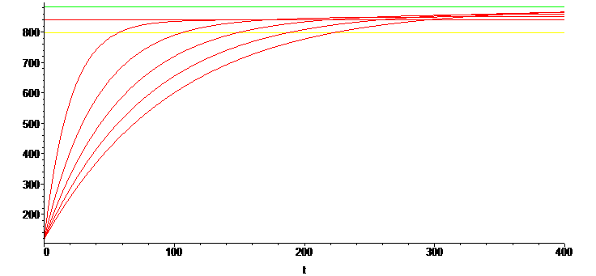

Рис.3.1. Залежність від  та 

На рис.3.1. можна побачити одночасний вплив, як і зміни температури в апараті, так і зміну площі поверхні

На рис.3.2. можна споглядати відміну часу входження в 5% зону кривої, та якщо б вона мала лінійний характер.

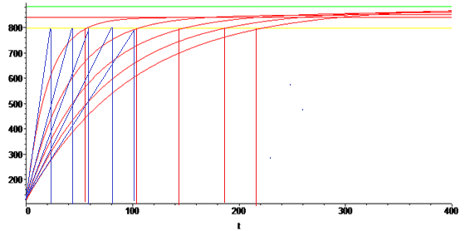

Рис.3.2. Залежність від  та з відслідкуванням часу перебування реагенту в апараті

На рис.3.3. можна споглядати процес, який залежить тільки від ,  -стала.

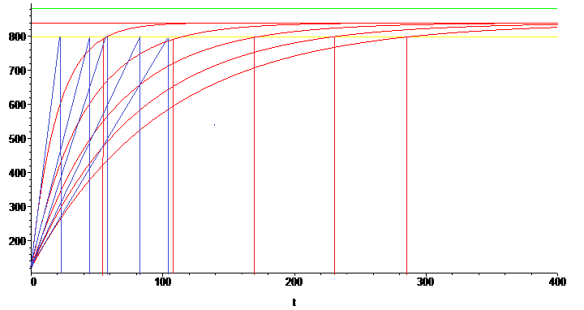

Рис.3.3. Залежність від ,  - стала

На рис.3.4. можна споглядати процес, який залежить тільки від , - стала.

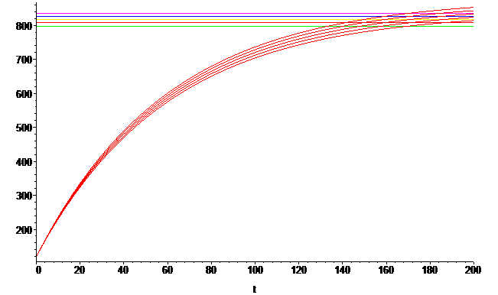

Рис.3.4. Залежність від ,  - стала

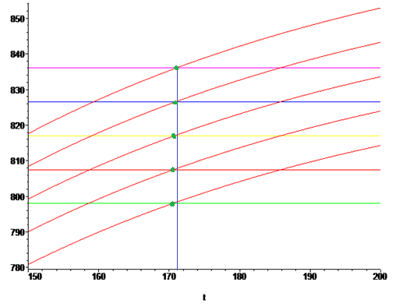

Рис.3.4.1. Залежність від ,  - стала

За цих даних, можна зробити висновок, що на швидкість входження в 5% зону майже не впливає зміна температури в апараті (розглядалося лише температура, яка входила в проміжок мінімального та максимального значення реакції в апараті). Набагато помітніше впливає зміна площі поверхні каталізатору.

Залежність перехідних процесів лінійна, це можна споглядати побудувавши графік за точками на (Рис.3.4.1.).

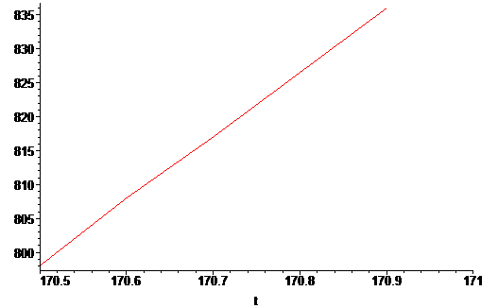

Рис.3.4.2. лінійна залежність перехідних процесів між собою

* 1. **Обґрунтування вибору параметрів для стабілізації та розробка структурної та функціональної схеми автоматизації**

Комбіновані системи автоматичного керування (АСР) використовують при автоматизації технологічних об′єктів, на які діють істотні контролюючі збурення. Упровадження компенсую чого сигналу за найсильнішим збуренням уможливлює істотне зменшення динамічної похибки регулювання за умови правильного вибору та розрахунку динамічного компенсатора з передавальною функцією , який формує закон зміни цього впливу [2].

Цій АСР присутні два замкнених контури, до цих контурів входять такі ланки, як: регулятор Р, виконавчий механізм ВМ, регулюючий орган РО, технологічний об’єкт керування ТОК, датчик Д і також проміжний перетворювач ПП.

Коли досліджують комбіновані АСР, одразу визначають передавальні функції кожної ланки. Регулятор передаточної функції W1(s), динамічний компенсатор – Wk(s), вконавчий механізм - W2(s), регулюючий орган - W3(s), технологічний об'єкт керування W4(s) давач - W5(s), проміжний перетворювач W6(s).

При вірному групуванні всіх ланок, комбінована АСР має вигляд, показаний на (рис. 3.5.).

Най частіше, комбіновані АСР досліджують за каналом збурення.

Комбінована АСР має: завдання *u* , збурення *z ,* яка діє на вихідну координату *y*, по двом шляхам – по каналах z y і z ɛ y. Канал u y називають каналом регулювання, а z y каналом збурення.

Д

W8

ПП

W9

ДК

Wk

z

y

W7



РО

W3

ТОК

W4

Р

W1

ВМ

W2

u

y’

НП

W6

Д

W5

Рис. 3.5. Комбінована автоматична система регулювання

Розрахунок передавальної функції почнеться з розрахунку передавальної функції замкненої системи керування дивитись (Додаток 3).



Спочатку обраховується еквівалентний об’єкт керування.



Підставивши в неї передавальні функції кожної ланки, математично обчислюється еквівалентний об’єкт керування.

Були отримані графіки:

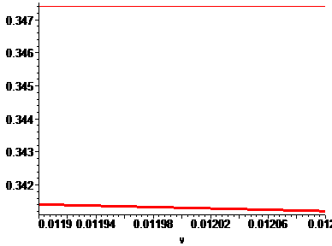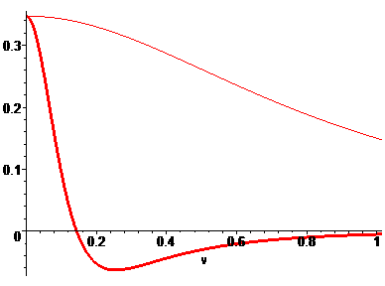

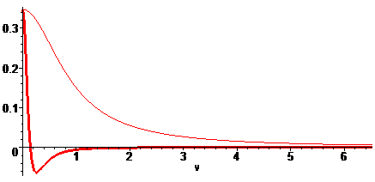

Рис. 3.6. Крива розгону еквівалентного об’єкту керування

Далі розраховується крива розгону індифікованого об’єкту керування за формулами (3.65-3.68).

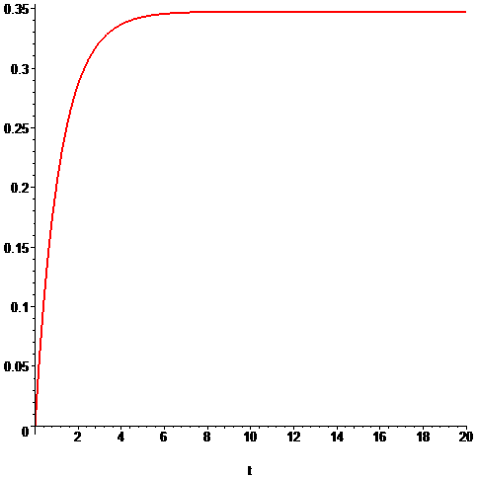 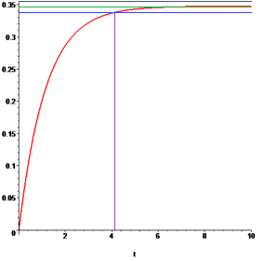

Рис. 3.7. Крива розгону індефікованого об’єкту керування

Наступним етапом є розрахунок оптимальних налагоджувальних параметрів ПІ-регулятора.

Для цього використавши криву розгону індефікованого об’єкту керування. Та за методом трикутника вирахувані  та 

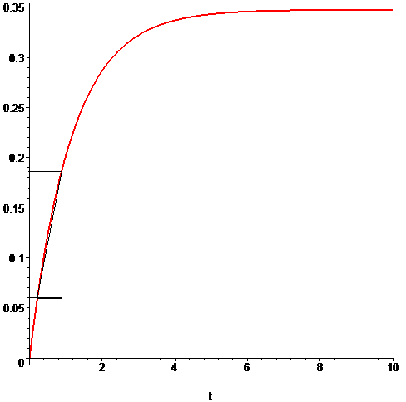

Наступним етапом є розрахунок передавальної функції системи керування, та після обчислення, порівняння отриманих графіків з графіками індефікованого об’єкту керування.

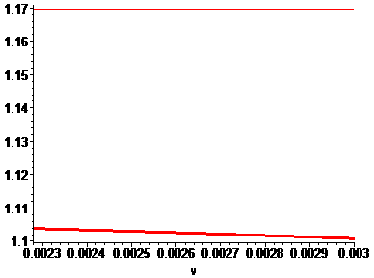 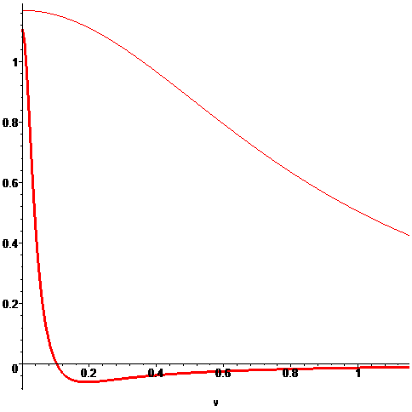

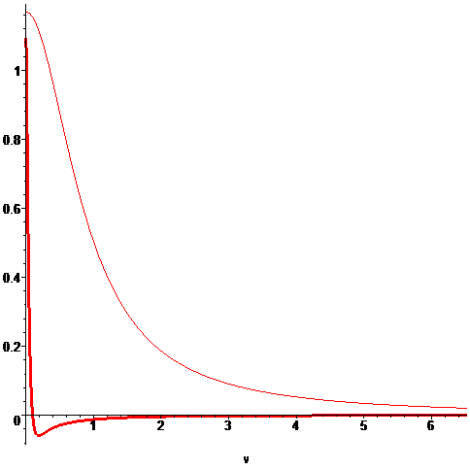

Рис. 3.8. Сукупність кривих передавальної функції системи керування та

індефікованого об’єкту керування

Наступний шаг - це розрахунок передавального процесу комбінованої системи керування по каналу регулювання.

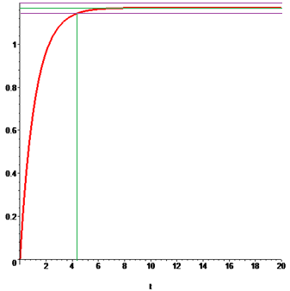

Рис. 3.9. Передавальний процес по каналу регулювання

Наступним етапом є розрахування ДЧХ комбінованої АСР по каналу збурення.

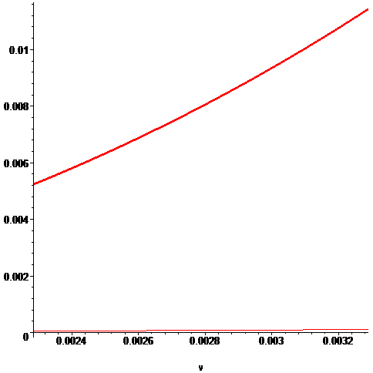 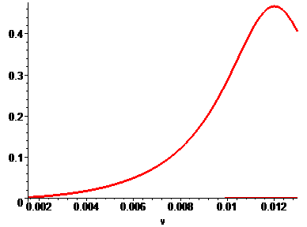

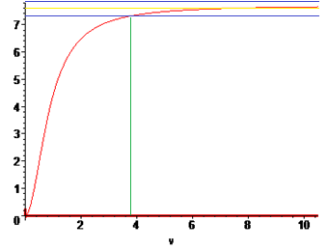

Рис. 3.10. Графік ідентифікованого об’єкта управління

Наступний крок – розрахунок перехідного процесу комбінованої АСР по каналу збурення.

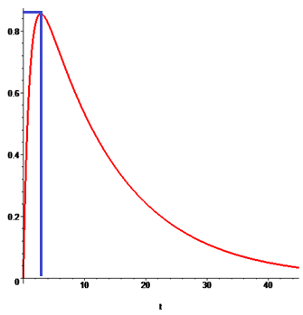

Рис. 3.11. Графік за каналом збурення перехідного процесу комбінованої АСР

* 1. **Вплив зміни реологічних змінних на передавальну функцію**

Коли формула сукупності двох математичних моделей (3.64), була підставлена до передавальної функції криві розгону стали мали такий вигляд:

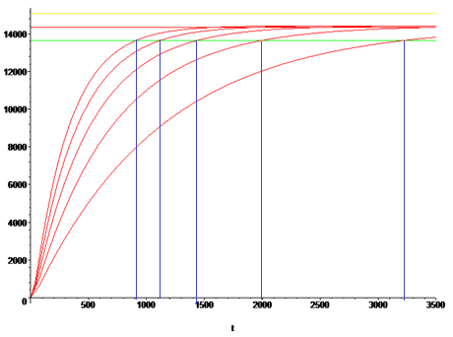

Рис. 3.12. Криві розгону, де залежність від **, -** стала (Додаток 4)

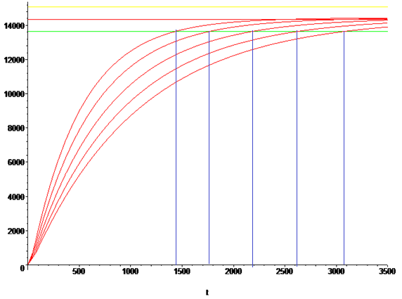

Рис. 3.13. Криві розгону, де залежність від **, -** стала (Додаток 5)

**Розділ 4. КОМП'ЮТЕРНО-ІНТЕГРОВАНОЇ СИСТЕМИ КОНТРОЛЮ ТА УПРАВЛІННЯ (КІСКУ) ГАЗОВОГО РЕАКТОРА СТАДІЇ ОКИСЛЕННЯ АМІАКУ У ВИРОБНИЦТВІ НЕКОНЦЕНТРОВАНОЇ АЗОТНОЇ КИСЛОТИ**

**4.1. Аналіз програмного забезпечення КІСУ газового реактора стадії окислення аміаку у виробництві неконцентрованої азотної кислоти**

Програмне забезпечення (ПЗ) повинне бути достатнім для реалізації усіх функцій КІСУ ТП та містити в собі базове програмне забезпечення (БПЗ) і прикладне програмне забезпечення (ППЗ). Базове програмне забезпечення повинне забезпечувати виконання наступних функцій:

* конфігурацію операційної системи під заданий склад технічних засобів;
* підготовку, трансляцію, компонування та виконання програмних модулів прикладного програмного забезпечення;
* підготовку та копіювання носіїв базового програмного забезпечення;
* діагностику складових частин технічних засобів;
* обмін інформацією між ШКУ та РСО.

До складу базового програмного забезпечення (БПЗ) повинні також входити:

* пакет програм збору й обробки інформації, що забезпечує попередню обробку сформованої в базі дані інформації (лінеаризацію, згладжування, фільтрацію та т.п.), а також видає сигнали керування;
* диспетчер реального часу, призначений для організації вводу-виводу каналів зв'язку з об'єктом, запуску прикладних програмних модулів, організації роботи з КІСУ ТП.

Прикладне програмне забезпечення (ППЗ) повинне мати програми, необхідні для реалізації технологічних алгоритмів КІСУ системою попереднього упарювання аміачної селітри, та забезпечувати:

* можливість виконання всього комплексу інформаційних, керуючих функцій та функцій контролю;
* можливість заміни та додавання програмних модулів з метою модифікації КІСУ та нарощуванням її функцій.

ППО повинно дозволяти обслуговуючому персоналу робити зміни величини граничних значень попереджувальної сигналізації з РСО. Програмне забезпечення повинне мати захист від несанкціонованого втручання оператора.

* 1. **Описання програми статичного руху потоків на стадії** **окислення аміаку у виробництві неконцентрованої азотної кислоти**

**4.2.1. Робота з мнемосхемами**

Автоматизоване управління технологічним процесом виробництва азотної кислоти здійснюється з допомогою мнемосхем та випливаючих вікон. Мнемосхема окислення газоподібного аміаку, відносяться до основних мнемосхем.

Мнемосхеми мають своє меню (рис. 4.1), на яке винесені основні технологічні апарати виробництва **АК**: турбокомпресори «**ГТТ**», апарати підготовки ГПА «**Підготовка**», окислення ГПА киснем повітря «**Окислення**», абсорбер нітрозних газів «**К201**», охолоджувачі «**Т203-Р202**», котел-утилізатор «**Т206**», система «**ПАЗ**», система «**Діагностика**» і відділення деаерації живильної води «**ОЦЗ**».



Рис. 4.1. Основне меню мнемосхем технологічного процесу

Мнемосхеми є наглядним відображенням технологічного процесу, за для якого створюється комп’ютерно-інтегрована система управління. Під час створення необхідно показати апарати стадії, системи регулювання та стабілізації.



Рис. 4.2. Мнемосхема КІСКУ установкою приготування АПС



Рис. 4.3. Мнемосхема КІСКУ стадією окислення аміаку

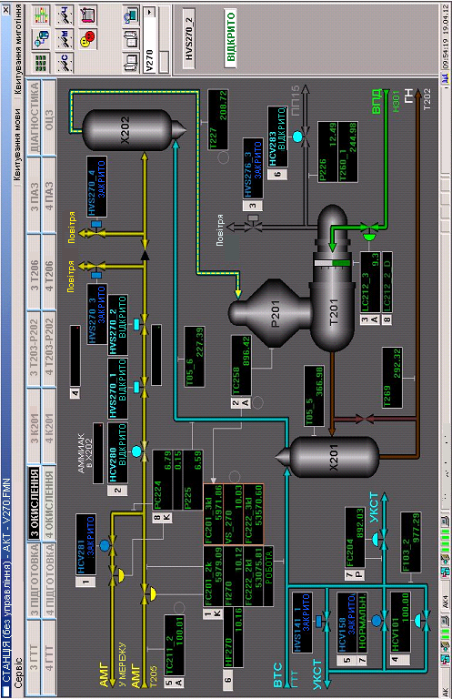

Рис. 4.4. Мнемосхема КІСКУ стадією охолодження нітрозних газів

Для індикації параметрів на робочому екрані використовуються текстові блоки, які дають змогу виводити значення з програми на екран. Графічні елементи, такі як труби, корпуси апаратів, клапани, тощо створюються за допомогою вбудованих графічних бібліотек.

З правої верхньої сторони кожної мнемосхеми є постійне вікно управління технологічним процесом, котре включає кнопки управління та назву технологічного апарату (наприклад, **1Т 201**) (рис. 4.5).

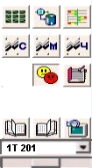 

Рис. 4.5. Додаткове меню основних мнемосхем (зліва) і

додаткових мнемосхем (справа)

Окрім цього на основних мнемосхемах і вікнах групових регуляторів технологічних параметрів можуть розташовуватися оверлеї регуляторів і панелі управління виконавчими пристроями (ВП) та електрозасувками (див. рис. 4.5). На (рис. 4.6,*а*) показано оверлей регулятора тиску, який працює в автоматичному режимі, на (рис. 4.6,*b*) оверлей регулятора витрати, який працює в ручному режимі, на (рис. 4.6,*с*) – панель дистанційного управління дискретним ВП, а на (рис. 4.6,*d*) – панель управління відсічними клапанами.

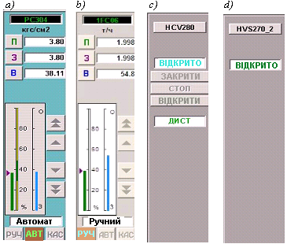

Рис. 4.6. Оверлеї регуляторів і панелі управління ВП

Тренди технологічних параметрів відображаються на екрані монітора у формі, показаній на (рис. 4.7.).

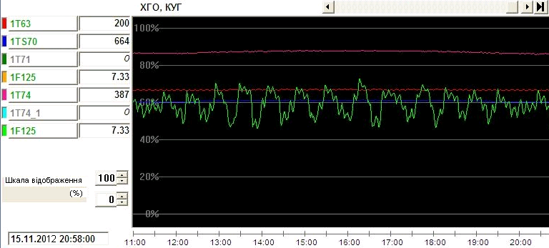

Рис. 4.7. Форми трендів технологічних параметрів

Зліва кожного тренду чи групи трендів вказуються пера, які використовуються для запису технологічних параметрів. Максимальна кількість пер в КІСКУ дорівнює 8. Поруч з кольоровим відображенням пера тренду вказується шифр технологічного параметра, наприклад, **1Т63, 1F125** тощо. Шкала групи трендів відображається у відсотках. Нижче на (рис. 4.8–4.10.) приведені мнемосхеми з трендами, які використовуються в КІСКУ виробництвом азотної кислоти.

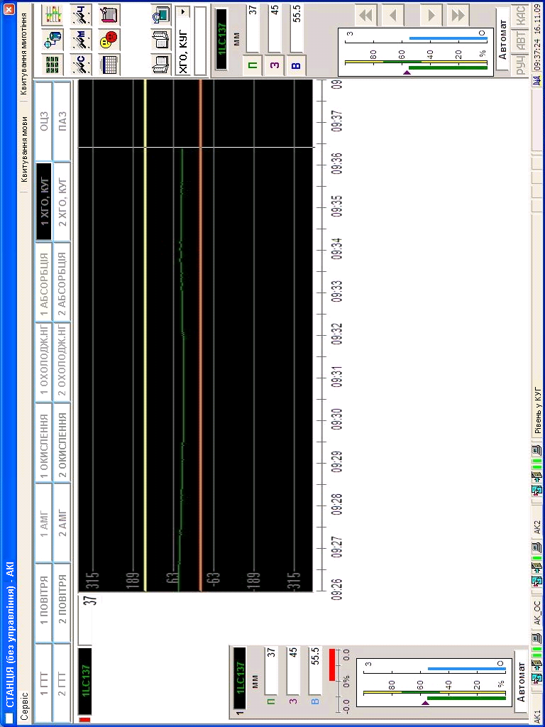

Рис. 4.8. Мнемосхема управління рівнем в апараті ХГО КУГ

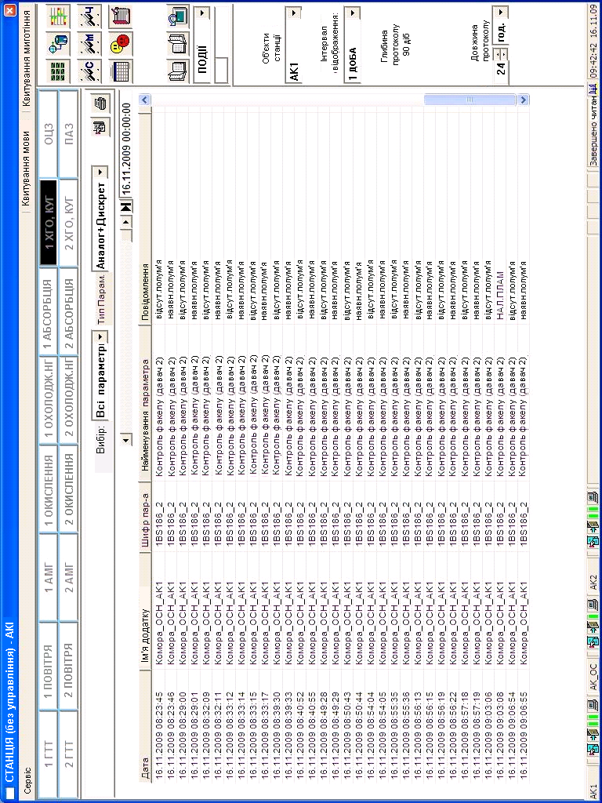

Рис. 4.9. Мнемосхема протоколу поточних повідомлень

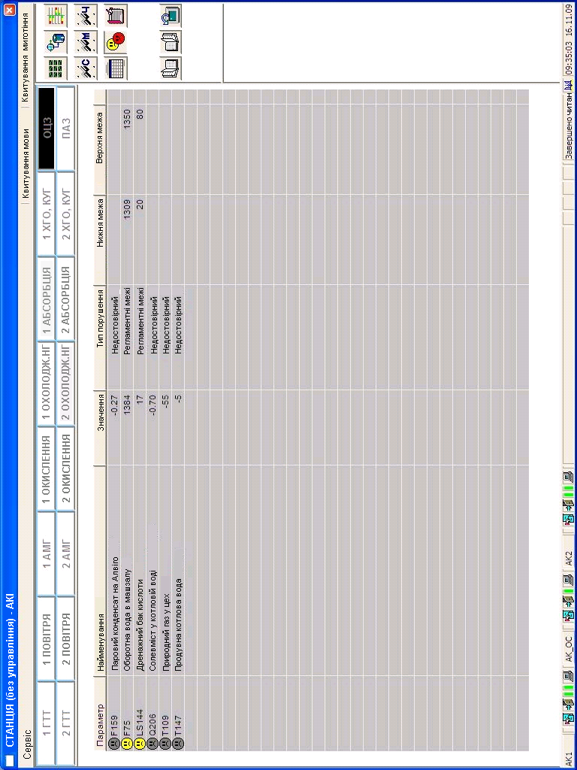

Рис. 4.10. Вікно повідомлень роботи аварійної сигналізації та

блокувань

ВИСНОВОК

У даній магістерській науково-дослідній роботі були проведені: розробка та дослідження комп’ютерно-інтегрованої системи контролю та управління стадією окислення аміаку у виробництві неконцентрованої азотної кислоти.

Виконані такі дослідження:

* Аналіз технологічного процесу;
* Розробка математичних моделей, на основі теорії реологічних перетворень, методом нульового градієнта. Отримані результати теоретичних досліджень математичних моделей та проведений аналіз цих результатів.
* Опис комп’ютерно-інтегрованої системи контролю та управління:
* Розробка математичних моделей комбінованої САР;
* Були отримані та аналізовані результати теоретичних досліджень САР;

Аналізуючи отримані графіки, можна зробити висновок, що зміна температури в апараті за регламентних умов, коли температура не виходила за межі критичних значень в апараті, суттєво не впливає на перехідний процес та на швидкість входження у п’яти відсоткову зону кривої розгону.

Зміна площі поверхні каталізатора в апараті, суттєво впливає на процес. Збільшується швидкість входу у п’яти відсоткову зону кривої розгону відповідно до зміни площі.

**Список викорисТаної літератури**

1. Стенцель Й. И. Автоматизация технологических процессов химических производств: Уч. Пос. – К.: ИСИО, 1995. – 360с.
2. Стенцель Й. И., Поркуян О. В. Автоматизація технологічних процесів хімічних виробництв - підручник 2010, - 300с.
3. Фарзане Н. Г., Илясов Л. В., Азим-заде А. Ю. Технологические измерения и приборы. – М.: Высш. шк., 1989. – 456с.
4. Стенцель Й. И. Математическое моделирование технологических объектов управления. – К.: ИСИО, 1993. – 328с.
5. Клюев А. С. Автоматическое регулирование. – М., «Энергия» , 1973, - 392с.
6. Клюев А. С., Глазов О. В., Дубровский А. Х. Проектирование систем автоматизации технологических процессов: Справ. пособие. – М.: Энергоатомиздат, 1990. – 464с.
7. Контроллеры серии 9000. Техническое описание. – Honeywell Inc., 1991. – 90с.
8. Голубятников В. А., Шувалов В. В. Автоматизация производственных процессов в химической промышленности. – М.: Химия, 1985. – 352с.
9. Кушелев В. П. Основы техники безопасности на предприятиях химической промышленности. – М., Химия. 1977. – 280с
10. Постійний діючий технологічний регламент виробництва неконцентрированої азотної кіслоті.
11. Конспект лекцій навчальної дисципліни «Моделювання складних систем» за напрямом підготовки 6.050202 «Автоматизація та комп’ютерно-інтегровані технології» спеціальністю 8.05020201 «Автоматизоване управління технологічними процесами» 2013 року - 220 с. Розробник:завідувач кафедри, професор, докт.техн.наук, професор Стенцель Й.І.

Додаток 1





















































































































































Додаток 2

> **restart;**

> **T11:=840;**

> **T12:=850;**

> **T13:=860;**

> **T14:=870;**

> **T15:=880;**

> **tao:=S/a;**

> **tao1:=20;**

> **tao2:=40;**

> **tao3:=60;**

> **tao4:=80;**

> **tao5:=100;**

> **"Для зручносты розрахунку, замість tetta записується t":**

> **T21:=(T11-120)*(1-exp(-t/tao1))+120;**

> **T22:=(T12-120)*(1-exp(-t/tao2))+120;**

> **T23:=(T13-120)*(1-exp(-t/tao3))+120;**

> **T24:=(T14-120)*(1-exp(-t/tao4))+120;**

> **T25:=(T15-120)*(1-exp(-t/tao5))+120;**

> **with(plots);**

> **pl1:=plot(T21,t=0..400);**

**pl2:=plot(T22,t=0..400);**

**pl3:=plot(T23,t=0..400);**

**pl4:=plot(T24,t=0..400);**

**pl5:=plot(T25,t=0..400);**

> **k:=840;**

> **k1:=0.95*k;**

> **k2:=1.05*k;**

> **k0:=plot({k,k1,k2},t=0..400);**

> **display(pl1,pl2,pl3,pl4,pl5,k0);**



> **"Збільшуємо tao. ,тобто в данному випадку збільшуємо площу поверхні каталізатору. Температуру T1 залишаємо незмінною":**

> **restart;**

> **tao1:=20;**

> **tao2:=40;**

> **tao3:=60;**

> **tao4:=80;**

> **tao5:=100;**

> **T1:=840;**

> **T21:=(T1-120)*(1-exp(-t/tao1))+120;**

> **T22:=(T1-120)*(1-exp(-t/tao2))+120;**

> **T23:=(T1-120)*(1-exp(-t/tao3))+120;**

> **T24:=(T1-120)*(1-exp(-t/tao4))+120;**

> **T25:=(T1-120)*(1-exp(-t/tao5))+120;**

> **with(plots);**

> **pl1:=plot(T21,t=0..400);**

**pl2:=plot(T22,t=0..400);**

**pl3:=plot(T23,t=0..400);**

**pl4:=plot(T24,t=0..400);**

**pl5:=plot(T25,t=0..400);**

> **k:=840;**

> **k1:=0.95*k;**

> **k2:=1.05*k;**

> **k0:=plot({k,k1,k2},t=0..400);**

> **display(pl1,pl2,pl3,pl4,pl5,k0);**

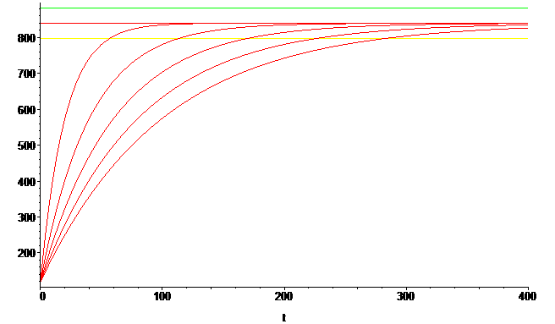

> **display(pl5,k0);**

> **"Змінюємо T1. Tao залишаємо незмінною":**

> **restart;**

> **tao3:=60;**

> **T11:=840;**

> **T12:=850;**

> **T13:=860;**

> **T14:=870;**

> **T15:=880;**

> **T21:=(T11-120)*(1-exp(-t/tao3))+120;**

> **T22:=(T12-120)*(1-exp(-t/tao3))+120;**

> **T23:=(T13-120)*(1-exp(-t/tao3))+120;**

> **T24:=(T14-120)*(1-exp(-t/tao3))+120;**

> **T25:=(T15-120)*(1-exp(-t/tao3))+120;**

> **with(plots);**

> **pl1:=plot(T21,t=0..200);**

**pl2:=plot(T22,t=0..200);**

**pl3:=plot(T23,t=0..200);**

**pl4:=plot(T24,t=0..200);**

**pl5:=plot(T25,t=0..200);**

> **k1:=840;**

> **k11:=0.95*k1;**

> **k12:=1.05*k1;**

> **k2:=850;**

> **k21:=0.95*k2;**

> **k22:=1.05*k2;**

> **k3:=860;**

> **k31:=0.95*k3;**

> **k32:=1.05*k3;**

> **k4:=870;**

> **k41:=0.95*k4;**

> **k42:=1.05*k4;**

> **k5:=880;**

> **k51:=0.95*k5;**

> **k52:=1.05*k5;**

> **k0:=plot({k11,k21,k31,k41,k51},t=0..200);**

> **display(pl1,pl2,pl3,pl4,pl5,k0);**

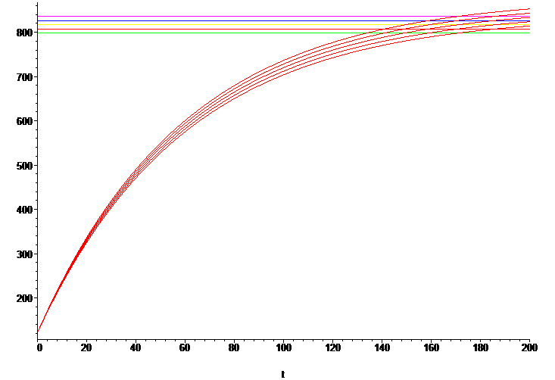

> **pl1:=plot(T21,t=150..200);**

**pl2:=plot(T22,t=150..200);**

**pl3:=plot(T23,t=150..200);**

**pl4:=plot(T24,t=150..200);**

**pl5:=plot(T25,t=150..200);**

> **k0:=plot({k11,k21,k31,k41,k51},t=150..200);**

> **display(pl1,pl2,pl3,pl4,pl5,k0);**

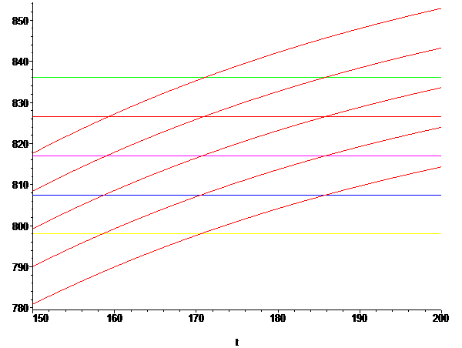

> **m := plot([[170.5, 798], [170.6, 808], [170.7, 817], [170.8, 826.5], [170.9, 836]], t = 150 .. 200, style = line, symbol = circle);**

> **display(pl1,pl2,pl3,pl4,pl5,k0,m);**

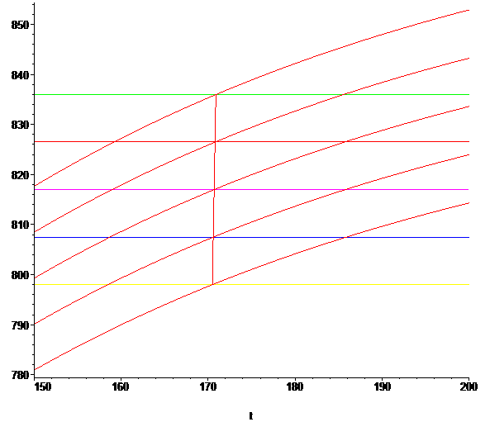

> **plot([[170.5, 798], [170.6, 808], [170.7, 817], [170.8, 826.5], [170.9, 836]], t = 170.5 .. 171, style = line, symbol = circle);**



Додаток 3

> **"ПАРАМЕТРИЧНИЙ СИНТЕЗ КОМБІНОВАНОЇ АСК":**

> **restart:**

> **"РОЗРАХУНОК КРИВОЇ РОЗГОНУ ЕКВІВАЛЕНТНОГО ОБ'ЄКТА КЕРУВАННЯ":**

> **"Передавальна функція замкненої системи керування":**

>**"W(s):=Wp(s)*W2(s)*W3(s)*W4(s)/(1+Wp(s)*W2(s)*W3(s)*W4(s)*W5(s)*W6(s)";**

> **restart:**

>**W(s):=Wp(s)*W2(s)*W3(s)*W4(s)/(1+Wp(s)*W2(s)*W3(s)*W4(s)*W5(s)*W6(s));**

> **"Уведення параметрів еквівалентного об'єкта керування":**

> **k2:=0.7;**

> **k3:=1;**

> **k4:=0.55;**

> **k5:=0.95;**

> **k6:=0.95;**

> **T2:=5;**

> **T41:=1.148;**

> **T42:=0.0015483;**

> **T5:=7;**

> **T:=5;**

> **"Заміна оператора Лапласа на оператор Фур'є":**

> **s:=I*v;**

> **"Передавальна функція еквівалентного об'єкта керування":**

> **W0(s):=W2(s)*W3(s)*W4(s)*W5(s)*W6(s);**

> **R0:=Re(W0(s));**

> **"Передавальна функція виконавчого механізму":**

> **W2(s):=k2/(T2*s+1);**

> **"Передавальна функція регулюючого органа":**

> **W3(s):=k3;**

> **"Передавальна функція технологічного об'єкта керування":**

> **W4(s):=k4/(T42^2*s^2+T41*s+1);**

> **"Передавальна функція датчика":**

> **W5(s):=k5/(T5*s+1);**

> **"Передавальна функція проміжного перетворювача":**

> **W6(s):=k6;**

> **"Заміна оператора Лапласа на оператор Фур'є":**

> **s:=I*v;**

> **"Передавальна функція еквівалентного об'єкта керування":**

> **W0(s):=W2(s)*W3(s)*W4(s)*W5(s)*W6(s);**

> **R0:=Re(W0(s));**

> **"Уведення параметрів ідентифікованого об'єкта керування":**

> **k0:=0.3474625;**

> **T01:=1.148;**

> **T02:=0.0015483;**

> **"Заміна оператора Лапласа на оператор ФУР'Є":**

> **s:=I*v;**

> **"Передавальна функція ідентифікованого об'єкта керування":**

> **W01(s):=k0/(T02^2*s^2+T01*s+1);**

> **R01:=Re(W01(s));**

> **with(inttrans):**

> **with(plots):**

> **b:=plot(R0,v=0.0119...0.0121,thickness=3):**

> **b1:=plot(R01,v=0.0119..0.0121,thickness=1):**

> **display({b,b1});**

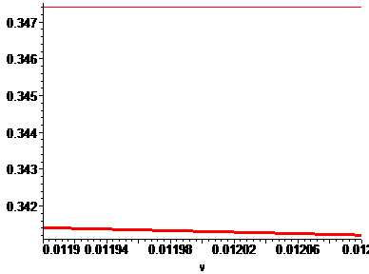

> **with(inttrans):**

> **with(plots):**

> **b:=plot(R0,v=0.0...1.015,thickness=3):**

> **b1:=plot(R01,v=0.0..1.015,thickness=1):**

> **display({b,b1});**

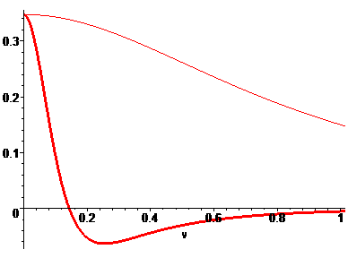

> **with(inttrans):**

> **with(plots):**

> **b:=plot(R0,v=0.0...6.525,thickness=3):**

> **b1:=plot(R01,v=0.0..6.525,thickness=1):**

> **display({b,b1});**

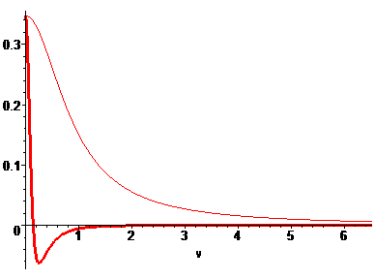

> **"РОЗРАХУНОК КРИВОЇ РОЗГОНУ ІДЕНТИФІКОВАНОГО ОБ'ЄКТА КЕРУВАННЯ МЕТОДОМ КВАДРАТУР":**

> **restart:**

> **k0:=0.3474625;**

> **T01:=1.148;**

> **T02:=0.0015483;**

> **T:=3;**

> **"1.Розрахунок кривої риозгону об'єкта при Т01/Т02 > 2":**

> **p1:=-T01/(2*T02^2)+sqrt((T01/(2*T02^2))^2-(1/T02)^2);**

> **p2:=-T01/(2*T02^2)-sqrt((T01/(2*T02^2))^2-(1/T02)^2);**

> **Y1:=k0*(1-(p2/(p2-p1))*exp(p1*abs(t-T))+(p1/(p2-p1))*exp(p2*abs(t-T)));**

> **"2.Розрахунок кривої риозгону обєкта при Т01/Т02 < 2":**

> **a:=T01/(2*T02^2);**

> **v:=sqrt((1/T02^2-(T01/(2*T02^2))^2));**

> **Y2:=k0*(1-exp(-a*abs(t-T))*(cos(v*abs(t-T))+(a/v)*sin(v*abs(t-T))));**

> **"2.Розрахунок кривої риозгону обєкта при Т01/Т02 = 2":**

> **Y3:=k0*(1-(1+abs(t-T)/T02)*exp(-abs(t-T)/T02));**

> **with(plots):**

> **b1:=plot(Y1,t=0.0...20,thickness=2):**

> **b2:=plot(Y2,t=0.0...20,thickness=2):**

> **b3:=plot(Y3,t=0.0...20,thickness=1):**

> **display({b1});**



> **with(plots):**

> **b1:=plot(Y1,t=0.0...10,thickness=2):**

> **b2:=plot(Y2,t=0.0...10,thickness=2):**

> **b3:=plot(Y3,t=0.0...10,thickness=1):**

> **display({b1});**

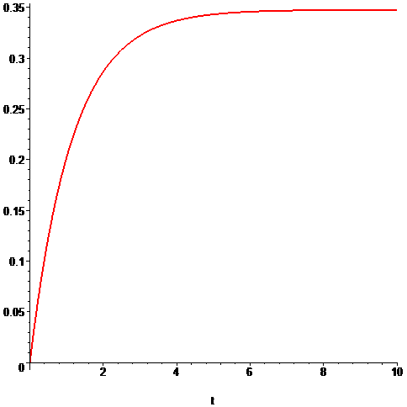

> **"1. РОЗРАХУНОК ОПТИМАЛЬНИХ НАЛАГОДЖУВАЛЬНИХ ПАРАМЕТРІВ ПІ-РЕГУЛЯТОРА":**

> **"1.1.Розрахунок параметрів регулятора виконувалося за методом трикутника. По кривій розгону об'єкта керування визначалася точка максимальної швидкості наростання перехідного процесу, навколо якої будувався прямокутний трикутник і знаходилася максимальна швидкість за формулою":**

> **F:=delta(y)/delta(t);**

> **delta(y):=0.13;**

> **delta(t):=1.7;**

> **F:=delta(y)/delta(t);**

> **"Максимальна швидкість перехідного процесу обєкта дорівнює 0.07647 1/с":**

> **"1.2.Розрахунок оптимальних параметрів регулятора":**

> **"Час чистого запізнення об'єкта":**

> **T:=3;**

> **Kp:=1.2*F*T;**

> **Ti:=2*T;**

> **restart:**

> **"2.РОЗРАХУНОК ПЕРЕДАВАЛЬНОЇ ФУНКЦІЇ СИСТЕМИ КЕРУВАННЯ":**

> **"Передавальна функція ПІ-регулятора":**

> **Wp(s):=Kp+1/(s*Ti);**

> **"Передавальна функція виконавчого механізму":**

> **W2(s):=k2/(T2*s+1);**

> **"Передавальна функція регулюючого органа":**

> **W3(s):=k3;**

> **"Передавальна функція технологічного об'єкта керування":**

> **W4(s):=k4*(T43*s+1)/(T42^2*s+T41*s+1);**

> **"Передавальна функція датчика":**

> **W5(s):=k5/(T5*s+1);**

> **"Передавальна функція проміжного перетворювача":**

> **W6(s):=k6;**

> **"Уведення параметрів системи керування":**

> **Kp:=0.2752941176;**

> **Ti:=10;**

> **k2:=0.7;**

> **k3:=1;**

> **k4:=0.55;**

> **k5:=0.95;**

> **k6:=0.95;**

> **T2:=5;**

> **T41:=1.148;**

> **T42:=0.0015483;**

> **T5:=7;**

> **T43:=0;**

> **"РОЗРАХУНОК ДЧХ ПО КАНАЛУ РЕГУЛЮВАННЯ":**

> **W(s):=Wp(s)*W2(s)*W3(s)*W4(s)/(1+Wp(s)*W2(s)*W3(s)*W4(s)*W5(s)*W6(s));**

> **R:=Re(W(s));**

> **"3.РОЗРАХУНОК ДЧХ ІДЕНТИФІКОВАНОЇ СИСТЕМИ КЕРУВАННЯ":**

> **"Заміна оператора Лапласа на оператор Фур'є":**

> **s:=I*v;**

> **"Передавальна функція ідентифікованого об'єкта керування":**

> **T02:=0.0015483;**

> **T01:=1.148;**

> **k0:=1.1696;**

> **W0(s):=k0/(T02^2*s^2+T01*s+1);**

> **R1:=Re(W0(s));**

> **with(inttrans):**

> **with(plots):**

> **b:=plot(R,v=0.00228...0.0030,thickness=3):**

> **b1:=plot(R1,v=0.00228...0.0030,thickness=1):**

> **display({b,b1});**

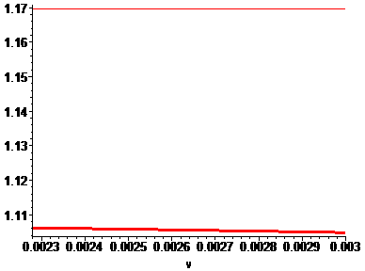

> **with(inttrans):**

> **with(plots):**

> **b:=plot(R,v=0.0015...1.153,thickness=3):**

> **b1:=plot(R1,v=0.0015...1.153,thickness=1):**

> **display({b,b1});**

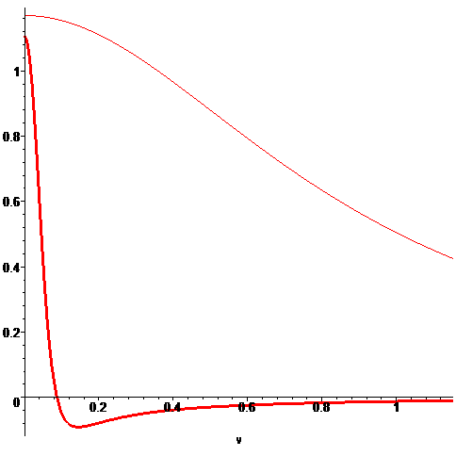

> **with(inttrans):**

> **with(plots):**

> **b:=plot(R,v=0.00...6.525,thickness=3):**

> **b1:=plot(R1,v=0.00...6.525,thickness=1):**

> **display({b,b1});**

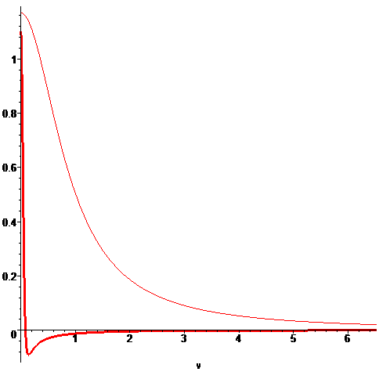

> **"РОЗРАХУНОК ПЕPЕХІДНОГО ПРОЦЕСУ КОМБІНОВАНОЇ СИСТЕМИ КЕРУВАННЯ ПО КАНАЛУ РЕГУЛЮВАННЯ":**

> **"Уведення параметрів ідентифікованої АСК":**

> **T02:=0.0015483;**

> **T01:=1.148;**

> **k0:=1.1696;**

> **T:=3;**

> **"1.Розрахунок кривої риозгону обєкта при Т01/Т02 > 2":**

> **p1:=-T01/(2*T02^2)+sqrt((T01/(2*T02^2))^2-(1/T02)^2);**

> **p2:=-T01/(2*T02^2)-sqrt((T01/(2*T02^2))^2-(1/T02)^2);**

> **Y1:=k0*(1-(p2/(p2-p1))*exp(p1*abs(t-T))+(p1/(p2-p1))*exp(p2*abs(t-T))):**

> **"2.Розрахунок кривої риозгону обєкта при Т01/Т02 < 2":**

> **a:=T01/(2*T02^2);**

> **w:=sqrt((1/T02^2-(T01/(2*T02^2))^2));**

> **Y2:=k0*(1-exp(-a*abs(t-T))*(cos(w*abs(t-T))+(a/w)*sin(w*abs(t-T))));**

> **"3.Розрахунок кривої риозгону обєкта при Т01/Т02 =2":**

> **Y3:=k0*(1-(1+abs(t-T)/T02)*exp(-abs(t-T)/T02));**

> **with(plots):**

> **b1:=plot(Y1,t=0.0...20,thickness=3):**

> **b2:=plot(Y2,t=0.0...20,thickness=2):**

> **b3:=plot(Y3,t=0.0...20,thickness=1):**

> **display({b1});**

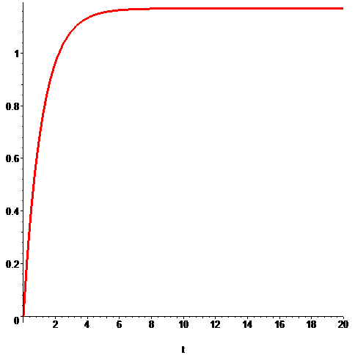

> **restart:**

> **"РОЗРАХУНОК ДЧХ КОМБІНОВАНОЇ АСР ПО КАНАЛУ ЗБУРЕННЯ":**

> **"Передавальна функція ПІ-регулятора":**

> **Wp(s):=Kp+1/(s*Ti);**

> **"Передавальна функція виконавчого механізму":**

> **W2(s):=k2/(T2*s+1);**

> **"Передавальна функція регулюючого органа":**

> **W3(s):=k3;**

> **"Передавальна функція технологічного об'єкта керування":**

> **W4(s):=k4*(T43*s+1)/(T42^2*s+T41*s+1);**

> **"Передавальна функція датчика":**

> **W5(s):=k5/(T5*s+1);**

> **"Передавальна функція проміжного перетворювача":**

> **W6(s):=k6;**

> **"Передавальна функція АСК каналу збурення":**

> **Wz(s):=kz*(Tz3*s+1)/(Tz2^2*s^2+Tz1*s+1);**

> **"Уведення параметрів системи керування":**

> **kz:=0.6;**

> **Tz3:=5;**

> **Tz2:=81;**

> **Tz1:=35;**

> **Tz0:=10;**

> **Kp:=0.2752941176;**

> **Ti:=10;**

> **k2:=0.7;**

> **k3:=1;**

> **k4:=0.55;**

> **k5:=0.95;**

> **k6:=0.95;**

> **T2:=5;**

> **T41:=1.148;**

> **T42:=0.0015483;**

> **T5:=7;**

> **T43:=0;**

> **W(s):=Wz(s)/(1+Wp(s)*W2(s)*W3(s)*W4(s)*W5(s)*W6(s));**

> **R:=Re(W(s));**

> **"РОЗРАХУНОК ДЧХ ІДЕНТИФІКОВАНОЇ СИСТЕМИ КЕРУВАННЯ ПО КАНАЛУ ЗБУРЕННЯ":**

> **"Заміна оператора Лапласа на оператор Фур'є":**

> **s:=I*v;**

> **"Передавальна функція ідентифікованого об'єкта керування":**

> **T02:=0.0015483;**

> **T01:=1.148;**

> **k0:=1.1696;**

> **Kp:=0.2752941176;**

> **Ti:=10;**

> **K0:=35.0;**

> **W0(s):=-k0*(K0*(Kp+1/Ti*s)/(T02^2*s^2+T01*s+1))+k0*K0*Kp;**

> **R1:=Re(W0(s));**

> **with(inttrans):**

> **with(plots):**

> **b:=plot(R,v=0.002285...0.00329,thickness=3):**

> **b1:=plot(R1,v=0.002285...0.00329,thickness=1):**

> **display({b,b1});**

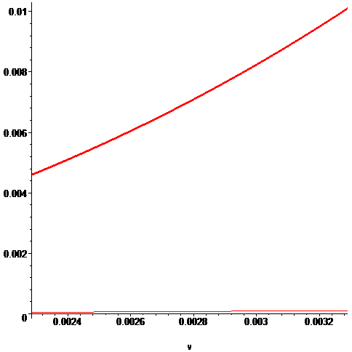

> **with(inttrans):**

> **with(plots):**

> **b:=plot(R,v=0.0015....0.013,thickness=3):**

> **b1:=plot(R1,v=0.0015...0.013,thickness=1):**

> **display({b,b1});**

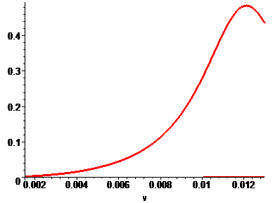

> **with(inttrans):**

> **with(plots):**

> **b:=plot(R,v=0.00...10.525,thickness=3):**

> **b1:=plot(R1,v=0.00...10.525,thickness=1):**

> **display({b,b1});**

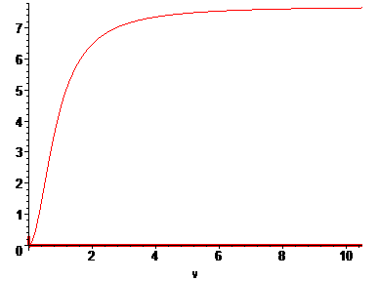

> **"РОЗРАХУНОК ПЕPЕХІДНОГО ПРОЦЕСУ КОМБІНОВАНОЇ АСР ПО КАНАЛУ ЗБУРЕННЯ":**

> **"Уведення параметрів ідентифікованої АСК":**

> **T02:=0.0015483;**

> **T01:=1.148;**

> **k0:=1.1696;**

> **Kp:=0.2752941176;**

> **Ti:=10;**

> **K0:=35.0;**

> **T:=3;**

> **"1.Розрахунок кривої риозгону об'єкта при Т01/Т02 > 2":**

> **p1:=-T01/(2*T02^2)+sqrt((T01/(2*T02^2))^2-(1/T02)^2);**

> **p2:=-T01/(2*T02^2)-sqrt((T01/(2*T02^2))^2-(1/T02)^2);**

> **Y1:=k0*exp(-Kp*t/K0*Ti)*(1-(p2/(p2-p1))*exp(p1*abs(t-T))+(p1/(p2-p1))*exp(p2*abs(t-T))):**

> **"2.Розрахунок кривої риозгону об'єкта при Т01/Т02 < 2":**

> **a:=T01/(2*T02^2);**

> **w:=sqrt((1/T02^2-(T01/(2*T02^2))^2));**

> **Y2:=k0*(1-exp(-Kp*(t-T)/(K0*Ti)))*exp(-a*abs(t-T))*(cos(w*abs(t-T))+(a/w)*sin(w*abs(t-T)));**

> **"3.Розрахунок кривої риозгону об'єкта при Т01/Т02 =2":**

> **Y3:=k0*exp(-Kp*t/K0*Ti)*(1-(1+abs(t-T)/T02)*exp(-abs(t-T)/T02));**

> **with(plots):**

> **b1:=plot(Y1,t=0.0...45.0,thickness=3):**

> **b2:=plot(Y2,t=0.0...45.0,thickness=2):**

> **b3:=plot(Y3,t=0.0...45.0,thickness=1):**

> **display({b1});**

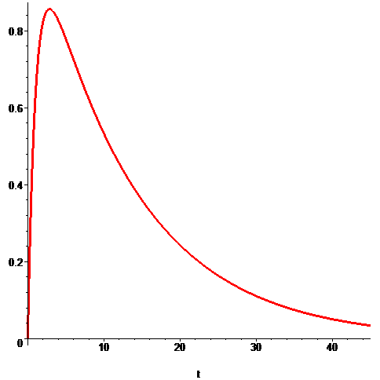

Додаток 4

> **restart;**

> **k2:=0.9;**

> **k3:=1.5;**

> **k4:=0.892;**

> **k5:=0.000077;**

> **k6:=0.9;**

> **T2:=25;**

> **T41:=1.148;**

> **T42:=0.0015483;**

> **T5:=0.05;**

> **"Уводимо параметри реологічного переходу":**

> **T11:=5;**

> **T12:=8;**

> **T13:=11;**

> **T14:=14;**

> **T15:=17;**

> **tao1:=5;**

> **tao2:=10;**

> **tao3:=15;**

> **tao4:=20;**

> **tao5:=25;**

> **W1p(s):=0.2752941176+1/(10*s);**

> **"Передавальна функція виконавчого механізму":**

> **W2(s):=k2/(T2*s+1);**

> **"Передавальна функція регулюючого органа":**

> **W3(s):=k3;**

> **"Передавальні функції технологічного об'єкта керування за температурою на основі теорії реологічних переходів":**

> **T21:=T11*(1-exp(-t/tao1));**

> **T22:=T12*(1-exp(-t/tao1));**

> **T23:=T13*(1-exp(-t/tao1));**

> **T24:=T14*(1-exp(-t/tao1));**

> **T25:=T15*(1-exp(-t/tao1));**

> **W4(s):=1/(T42^2*s+T41*s+1);**

> **W41(s):=T21/(T42^2*s+T41*s+1);**

> **W42(s):=T22/(T42^2*s+T41*s+1);**

> **W43(s):=T23/(T42^2*s+T41*s+1);**

> **W44(s):=T24/(T42^2*s+T41*s+1);**

> **W45(s):=T25/(T42^2*s+T41*s+1);**

> **"Передавальна функція датчика":**

> **W5(s):=k5/(T5*s+1);**

> **"Передавальна функція проміжного перетворювача":**

> **W6(s):=k6;**

> **"Передавальна функція еквівалентного об'єкта керування":**

> **W1o(s):=W2(s)*W3(s)*W4(s)*W5(s)*W6(s);**

> **"Передавальні функції внутрішнього контура каскадної АСК при зміні передавальної функції технологічного об'єкта керування":**

> **W11(s):=W1p(s)*W2(s)*W3(s)*W41(s)/(1+W1p(s)*W2(s)*W3(s)*W41(s)*W5(s)*W6(s));**

> **W12(s):=W1p(s)*W2(s)*W3(s)*W42(s)/(1+W1p(s)*W2(s)*W3(s)*W42(s)*W5(s)*W6(s));**

> **W13(s):=W1p(s)*W2(s)*W3(s)*W43(s)/(1+W1p(s)*W2(s)*W3(s)*W43(s)*W5(s)*W6(s));**

> **W14(s):=W1p(s)*W2(s)*W3(s)*W44(s)/(1+W1p(s)*W2(s)*W3(s)*W44(s)*W5(s)*W6(s));**

> **W15(s):=W1p(s)*W2(s)*W3(s)*W45(s)/(1+W1p(s)*W2(s)*W3(s)*W45(s)*W5(s)*W6(s));**

> **with(inttrans);**

> **y1:=invlaplace(W11(s)/s,s,t);**

**y2:=invlaplace(W12(s)/s,s,t);**

**y3:=invlaplace(W13(s)/s,s,t);**

**y4:=invlaplace(W14(s)/s,s,t);**

**y5:=invlaplace(W15(s)/s,s,t);**

> **with(plots);**

> **pl1:=plot(y1,t=0..5500);**

**pl2:=plot(y2,t=0..5500);**

**pl3:=plot(y3,t=0..5500);**

**pl4:=plot(y4,t=0..5500);**

**pl5:=plot(y5,t=0..5500);**

> **display(pl1,pl2,pl3,pl4,pl5);**

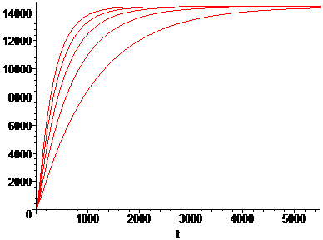

> **k1:=14350;**

> **k11:=0.95*k1;**

> **k12:=1.05*k1;**

> **k0:=plot({k1,k11,k12},t=0..5500);**

> **display(pl1,pl2,pl3,pl4,pl5,k0);**

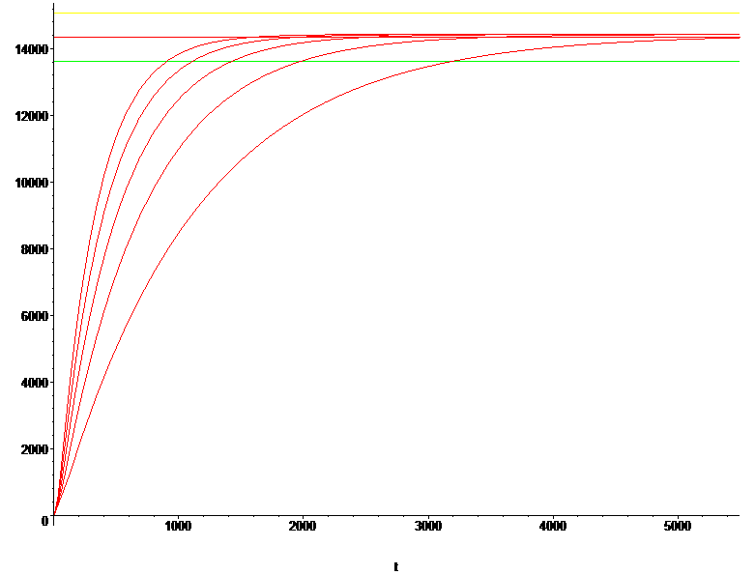

> **pl1:=plot(y1,t=0..3500);**

**pl2:=plot(y2,t=0..3500);**

**pl3:=plot(y3,t=0..3500);**

**pl4:=plot(y4,t=0..3500);**

**pl5:=plot(y5,t=0..3500);**

> **k1:=14350;**

> **k11:=0.95*k1;**

> **k12:=1.05*k1;**

> **k0:=plot({k1,k11,k12},t=0..3500);**

> **display(pl1,pl2,pl3,pl4,pl5,k0);**

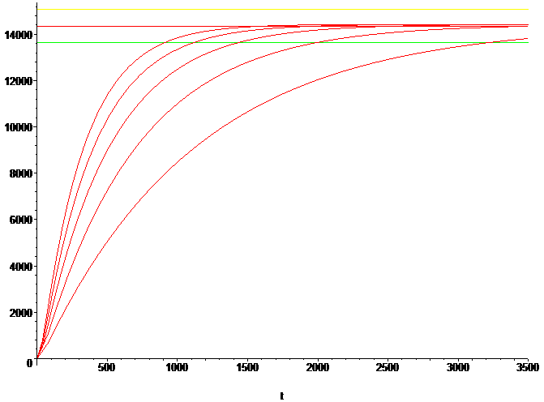

Додаток 5

> **restart;**

> **k2:=0.9;**

> **k3:=1.5;**

> **k4:=0.892;**

> **k5:=0.000077;**

> **k6:=0.9;**

> **T2:=25;**

> **T41:=1.148;**

> **T42:=0.0015483;**

> **T5:=0.05;**

> **"Уводимо параметри реологічного переходу":**

> **T11:=5;**

> **T12:=8;**

> **T13:=11;**

> **T14:=14;**

> **T15:=17;**

> **tao1:=5;**

> **tao2:=10;**

> **tao3:=15;**

> **tao4:=20;**

> **tao5:=25;**

> **W1p(s):=0.2752941176+1/(10*s);**

> **"Передавальна функція виконавчого механізму":**

> **W2(s):=k2/(T2*s+1);**

> **"Передавальна функція регулюючого органа":**

> **W3(s):=k3;**

> **"Передавальні функції технологічного об'єкта керування за температурою на основі теорії реологічних переходів":**

> **T21:=T13*(1-exp(-t/tao1));**

> **T22:=T13*(1-exp(-t/tao2));**

> **T23:=T13*(1-exp(-t/tao3));**

> **T24:=T13*(1-exp(-t/tao4));**

> **T25:=T13*(1-exp(-t/tao5));**

> **W4(s):=1/(T42^2*s+T41*s+1);**

> **W41(s):=T21/(T42^2*s+T41*s+1);**

> **W42(s):=T22/(T42^2*s+T41*s+1);**

> **W43(s):=T23/(T42^2*s+T41*s+1);**

> **W44(s):=T24/(T42^2*s+T41*s+1);**

> **W45(s):=T25/(T42^2*s+T41*s+1);**

> **"Передавальна функція датчика":**

> **W5(s):=k5/(T5*s+1);**

> **"Передавальна функція проміжного перетворювача":**

> **W6(s):=k6;**

> **"Передавальна функція еквівалентного об'єкта керування":**

> **W1o(s):=W2(s)*W3(s)*W4(s)*W5(s)*W6(s);**

> **"Передавальні функції внутрішнього контура каскадної АСК при зміні передавальної функції технологічного об'єкта керування":**

> **W11(s):=W1p(s)*W2(s)*W3(s)*W41(s)/(1+W1p(s)*W2(s)*W3(s)*W41(s)*W5(s)*W6(s));**

> **W12(s):=W1p(s)*W2(s)*W3(s)*W42(s)/(1+W1p(s)*W2(s)*W3(s)*W42(s)*W5(s)*W6(s));**

> **W13(s):=W1p(s)*W2(s)*W3(s)*W43(s)/(1+W1p(s)*W2(s)*W3(s)*W43(s)*W5(s)*W6(s));**

> **W14(s):=W1p(s)*W2(s)*W3(s)*W44(s)/(1+W1p(s)*W2(s)*W3(s)*W44(s)*W5(s)*W6(s));**

> **W15(s):=W1p(s)*W2(s)*W3(s)*W45(s)/(1+W1p(s)*W2(s)*W3(s)*W45(s)*W5(s)*W6(s));**

> **with(inttrans);**

> **y1:=invlaplace(W11(s)/s,s,t);**

**y2:=invlaplace(W12(s)/s,s,t);**

**y3:=invlaplace(W13(s)/s,s,t);**

**y4:=invlaplace(W14(s)/s,s,t);**

**y5:=invlaplace(W15(s)/s,s,t);**

> **with(plots);**

> **pl1:=plot(y1,t=0..5500);**

**pl2:=plot(y2,t=0..5500);**

**pl3:=plot(y3,t=0..5500);**

**pl4:=plot(y4,t=0..5500);**

**pl5:=plot(y5,t=0..5500);**

> **display(pl1,pl2,pl3,pl4,pl5);**

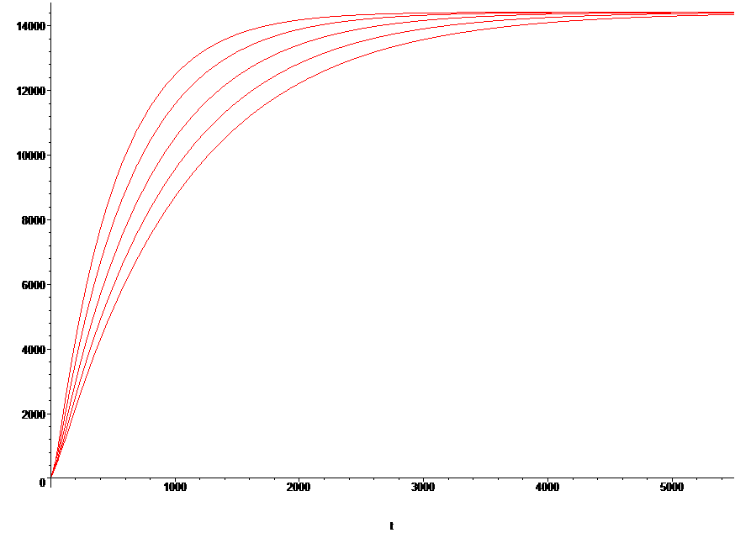

> **k1:=14350;**

> **k11:=0.95*k1;**

> **k12:=1.05*k1;**

> **k0:=plot({k1,k11,k12},t=0..5500);**

> **display(pl1,pl2,pl3,pl4,pl5,k0);**

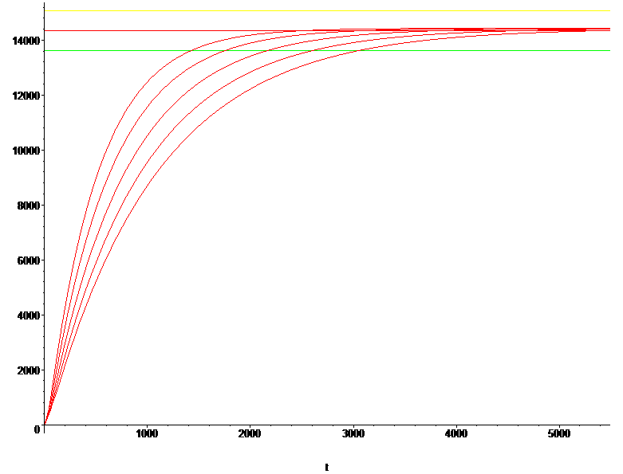

> **pl1:=plot(y1,t=0..3500);**

**pl2:=plot(y2,t=0..3500);**

**pl3:=plot(y3,t=0..3500);**

**pl4:=plot(y4,t=0..3500);**

**pl5:=plot(y5,t=0..3500);**

> **k1:=14350;**

> **k11:=0.95*k1;**

> **k12:=1.05*k1;**

> **k0:=plot({k1,k11,k12},t=0..3500);**

> **display(pl1,pl2,pl3,pl4,pl5,k0);**

